


RANCANGAN AKSI PERUBAHAN

KUALITAS PELAYANAN PUBLIK

PENINGKATAN VERIFIKASI SURAT PERTANGGUNGJAWABAN KEUANGAN PADA
DINAS KETAHANAN PANGAN DAN PETERNAKAN
PROVINSI SUMATERA SELATAN

OLEH :
MULKAN AHMAD, SP
NIP. 197407031997031003
NDH 05

KATA PENGANTAR

Puji syukur kehadirat Allah SWT atas segala rahmat dan karunia-Nya sehingga dokumen aksi perubahan yang berjudul “Peningkatan Verifikasi Surat Pertanggungjawaban Keuangan pada Dinas Ketahanan Pangan dan Peternakan Provinsi Sumatera Selatan” ini dapat disusun dan diselesaikan dengan baik. Dokumen ini disusun sebagai bagian dari pemenuhan tugas dalam Pelatihan Kepemimpinan Pengawas (PKP), serta sebagai wujud komitmen dalam mewujudkan tata kelola administrasi keuangan yang lebih tertib, transparan, dan akuntabel.
Penyusunan aksi perubahan ini berangkat dari keprihatinan terhadap proses verifikasi Surat Pertanggungjawaban (SPJ) yang masih menghadapi berbagai tantangan, mulai dari keterlambatan, ketidakteraturan dokumen, hingga belum adanya sistem digital yang mendukung efektivitas kerja. Melalui penerapan SOP yang disepakati bersama dan upaya digitalisasi yang sederhana namun berdampak, diharapkan tercipta perubahan positif dalam budaya kerja Sub Bagian Keuangan.
Untuk itu dalam kesempatan ini kami menyampaikan penghargaan dan rasa terimakasih kepada pihak-pihak yang telah membantu kelancaran tugas ini di antaranya :
- Bapak Prof. Dr. H.M. Edwar Juliartha, S.Sos., M.M selaku Kepala BPSDMD (Badan Pengembangan Sumber Daya Manusia Daerah) Provinsi Sumatera Selatan beserta jajarannya yang telah menyediakan berbagai fasilitas dalam penyelenggaraan Studi Lapangan ini;
- Ibu Hj. Suhaila, SE, M.Si yang merupakan pembimbing /Coach dari penulis.
- Bapak Ir. Rahmat Mulia Harahap MM. Sekretaris Dinas Ketahanan Pangan dan Peternakan selaku atasan Penulis dan Mentor.
- Pihak-pihak lain yang tidak dapat kami sebutkan satu persatu yang telah membantu kelancaran pelaksanaan dan penyusunan Laporan Aksi Perubahan ini.
Kami menyadari bahwa penyusunan dokumen ini tidak terlepas dari bantuan dan dukungan berbagai pihak. Untuk itu, kami menyampaikan terima kasih dan penghargaan yang setinggi-tingginya kepada mentor, pimpinan instansi, para rekan sejawat, serta seluruh tim yang telah memberikan masukan, dorongan, dan semangat selama proses penyusunan dan pelaksanaan aksi perubahan ini.
Semoga dokumen ini dapat memberikan manfaat nyata bagi peningkatan kualitas pelayanan keuangan di lingkungan Dinas Ketahanan Pangan dan Peternakan Provinsi Sumatera Selatan, serta menjadi referensi untuk langkah-langkah perbaikan ke depan. Segala kritik dan saran yang membangun sangat kami harapkan demi kesempurnaan implementasi aksi perubahan ini.

Palembang, Mei 2025
Penyusun

Mulkan Ahmad, SP
NDH 05

DAFTAR ISI

COVER i
KATA PENGANTAR ii
DAFTAR ISI iv
BAB I 1
RANCANGAN AKSI PERUBAHAN 1
A. LATAR BELAKANG 1
B. TUJUAN AKSI PERUBAHAN 3
C. MANFAAT AKSI PERUBAHAN 7
D. RUANG LINGKUP AKSI PERUBAHAN 9
E. PROFIL ORGANISASI 11
F. ANALISA MASALAH PELAYANAN/UNIT KERJA 16
G. STRATEGI PENYELESAIAN MASALAH 24
H. HASIL INDENTIFIKASI DAN PENGEMBANGAN DIRI 32
BAB II 37
DESKRIPSI PROSES KEPEMIMPINAN 37
A. Membangun Integritas dan Akuntabilitas Kinerja Ogranisasi 37
B. Pengelolaan Peningkatan Verifikasi SPJ (Surat Pertanggung Jawaban) 39
C. Pengelolaan Tim 41
BAB III 42
DESKRIPSI HASIL KEPEMIMPINAN 42
A. Proses Pencapaian Hasil Proses Perubahan 42
B. Manfaat Aksi Perubahan 50
C. Implementasi Pengembangan Kompetensi dalam Aksi Perubahan 51
BAB IV 55
KEBERLANJUTAN AKSI PERUBAHAN 55
A. Komitmen Pimpinan dan Pegawai 55
B. Penguatan Sistem Digital 55
C. SOP dan Regulasi Pendukung 55
D. Pelatihan dan Pembinaan Berkelanjutan 55
E. Monitoring dan Evaluasi Berkala 56
F. Integrasi ke Budaya Kerja 56
BAB V 57
KETERKAITAN DENGAN MATA PELATIHAN PILIHAN 57
A. Ketrampilan Digital dalan Penyusunan Kebijakan (Digital Skill) 57
B. Resilensi Diri (Self Resilence) 59
C. Membanguna Kepercayaan Terhadap GEDSI di Lingkungan Kerja 62
D. Pengelolaan Konflik Kepentingan. 65
BAB VI 68
DISEMINASI DAN PUBlIKASI AKSI PERUBAHAN 68
A. Penerapan Strategi Komunikasi 68
B. Keberhasilan Mendapat Dukungan Adopsi/Replikasi 68
BAB VII 72
PENGEMBANGAN POTENSI DIRI 72
A. Pemetaan Sikap Perilaku Kepemimpinan dan Strategi Pengembangan 72
B. Proses dan Progres 76
BAB VIII 78
PENUTUP 78
A. Kesimpulan 78
B. Saran 79

BAB I

RANCANGAN AKSI PERUBAHAN

A. LATAR BELAKANG
Dinas Ketahanan Pangan dan Peternakan Provinsi Sumatera Selatan merupakan unsur Organisasi Perangkat Daerah (OPD) yang dipimpin oleh seorang Kepala Dinas yang bertanggungjawab kepada Kepala Daerah. Dinas Ketahanan Pangan dan Peternakan Provinsi Sumatera Selatan dibentuk mengacu pada Peraturan Menteri Pertanian Nomor 43/Permentan/OT.010/8/2016 tanggal 29 Agustus 2016 tentang Pedoman Nomenklatur, Tugas Dan Fungsi Dinas Urusan Pangan Dan Dinas Urusan Pertanian Daerah Provinsi Dan Kabupaten/Kota, berdasarkan Peraturan Daerah (Perda) Provinsi Sumatera Selatan Nomor 14 Tahun 2016 tanggal 4 November 2016 tentang Pembentukan dan Susunan Perangkat Daerah Provinsi Sumatera Selatan dan Peraturan Gubernur (Pergub) Provinsi Sumatera Selatan Nomor 69 Tahun 2016 tanggal 13 Desember 2016 tentang Susunan Organisasi, Uraian Tugas dan Fungsi Dinas Ketahanan Pangan dan Peternakan Provinsi Sumatera Selatan.
Dinas Ketahanan Pangan dan Peternakan Provinsi Sumatera Selatan memiliki peran strategis dalam mendukung ketahanan pangan, kemandirian peternakan, dan kesejahteraan masyarakat melalui pelaksanaan program-program pembangunan berbasis sektor pangan dan hewani. Untuk menjamin kelancaran pelaksanaan program tersebut, pengelolaan keuangan yang akuntabel dan efisien sangat diperlukan.
Salah satu unit pendukung yang vital dalam menunjang pengelolaan keuangan adalah Sub Bagian Keuangan, yang bertanggung jawab terhadap penyusunan anggaran, penyaluran dana, serta verifikasi dan pertanggungjawaban keuangan. Dalam pelaksanaannya, Sub Bagian Keuangan berperan dalam melakukan verifikasi atas dokumen Surat Pertanggungjawaban (SPJ) yang diajukan oleh pelaksana kegiatan dari seluruh bidang teknis.
Namun, kondisi saat ini menunjukkan bahwa proses verifikasi SPJ masih dilakukan secara manual, mulai dari pengumpulan berkas fisik, pencocokan dokumen pendukung, hingga pemberian paraf verifikasi. Hal ini mengakibatkan:
- Proses verifikasi menjadi lambat dan berisiko menumpuk pada akhir bulan/tahun anggaran.
- Ketidaktertiban administrasi karena tidak adanya sistem pelacakan (tracking) yang jelas.
- Kurangnya transparansi dan standar teknis yang seragam dalam proses verifikasi.
- Potensi human error yang tinggi dalam memeriksa bukti pengeluaran.
- Ketergantungan pada petugas tertentu yang menyebabkan beban kerja tidak merata.
Jika dibandingkan dengan kondisi ideal yang diharapkan, proses verifikasi SPJ seharusnya dapat berjalan secara cepat, akurat, dan terdokumentasi secara digital, serta mengacu pada SOP yang terstandar dan konsisten diterapkan oleh seluruh petugas. Untuk itu, diperlukan sebuah akses di perubahan berupa optimalisasi proses verifikasi SPJ melalui :
- Penegakan SOP verifikasi SPJ yang baku dan disepakati bersama.
- Digitalisasi proses verifikasi SPJ, melalui sistem sederhana berbasis spreadsheet otomatis atau aplikasi internal.
- Peningkatan kapasitas petugas keuangan dan sosialisasi SOP kepada seluruh Pejabat Pelaksana Teknis Kegiatan (PPTK) dan staf keuangan.
Aksi perubahan ini merupakan bagian dari upaya mendukung reformasi birokrasi, khususnya dalam mewujudkan pelayanan keuangan yang lebih efektif, efisien, transparan, dan akuntabel.
Secara strategis, aksi perubahan ini mendukung Asta Cita Presiden dan Wakil Presiden, antara lain:
- Poin 4: Memperkuat pembangunan SDM dan pemanfaatan teknologi dalam pelayanan publik.
- Poin 7: Memperkuat reformasi birokrasi dan mencegah praktik korupsi melalui sistem keuangan yang transparan.

B. TUJUAN AKSI PERUBAHAN
Aksi perubahan ini bertujuan untuk membangun kinerja pelayanan keuangan di lingkungan Dinas Ketahanan Pangan dan Peternakan Provinsi Sumatera Selatan, khususnya dalam proses verifikasi Surat Pertanggungjawaban (SPJ) yang selama ini masih dilakukan secara manual dan belum memiliki alur kerja yang terdokumentasi dengan baik.
Saat ini, proses verifikasi SPJ di Sub Bagian Keuanga n ditangani oleh 1 orang petugas verifikator ASN, dibantu oleh 4 orang staf non-ASN dan 1 orang ASN dengan status PPPK. Jumlah pengajuan SPJ setiap bulan bersifat fluktuatif, tergantung pada pelaksanaan kegiatan di masing-masing bidang teknis, sehingga sering kali terjadi penumpukan dokumen di akhir bulan bahkan akhir tahun anggaran. Hal ini menyebabkan keterlambatan dalam pelaporan, beban kerja tinggi pada verifikator, dan risiko kesalahan administrasi.
Aksi perubahan ini disusun untuk menjawab tantangan tersebut dengan tujuan yang terbagi ke dalam tiga jangka waktu pencapaian :

1. Tujuan Jangka Panjang (di atas 1 tahun hingga maksimal 2 tahun):

- Terwujudnya Sistem Digital Verifikasi SPJ yang Terintegrasi dan Mudah Digunakan
Dalam jangka panjang, diharapkan akan terbangun sebuah sistem digital verifikasi SPJ yang tidak hanya berbasis teknologi, tetapi juga ramah pengguna dan terintegrasi antarbidang. Sistem ini akan memungkinkan seluruh pelaksana kegiatan dari berbagai bidang teknis untuk mengajukan pertanggungjawaban dengan cara yang lebih praktis dan transparan.
Setiap proses pengajuan, pengecekan, hingga penyelesaian akan tercatat secara otomatis, sehingga memperkecil potensi kesalahan manual, kehilangan dokumen, atau keterlambatan. Sistem ini juga dirancang agar dapat menyesuaikan dengan kebutuhan organisasi, termasuk fleksibel dalam pengembangan fitur-fitur lanjutan di masa depan.

- Terbangunnya Budaya Kerja yang Taat SOP dan Berbasis Teknologi
Lebih dari sekadar mengubah sistem, yang menjadi esensi utama dari perubahan ini adalah perubahan budaya kerja. Diharapkan dalam waktu 1–2 tahun ke depan, seluruh staf Subbag Keuangan, baik ASN maupun non-ASN, semakin terbiasa dan percaya pada sistem kerja yang berbasis SOP dan teknologi.
Ketaatan terhadap prosedur akan menjadi bagian dari rutinitas, bukan beban. Penggunaan teknologi bukan lagi hal yang menakutkan, tapi justru mempermudah pekerjaan. Dalam suasana seperti itu, profesionalitas akan tumbuh dengan sendirinya, dimulai dari disiplin, keterbukaan dalam bekerja, hingga kemauan untuk terus belajar dan beradaptasi.
- Tersedianya Database Pertanggungjawaban Keuangan yang Terdokumentasi dengan Baik
Salah satu fondasi dari tata kelola keuangan yang baik adalah ketersediaan data yang akurat, lengkap, dan mudah diakses. Tujuan jangka panjang ini mencakup terbentuknya arsip digital pertanggungjawaban keuangan yang terdokumentasi secara sistematis, terklasifikasi dengan rapi, dan aman.
Dengan database ini, proses pelaporan keuangan, baik untuk kebutuhan internal maupun eksternal seperti audit dari Inspektorat dan BPK, akan menjadi jauh lebih efisien dan minim stres. Tidak hanya itu, data yang tersimpan juga akan sangat bermanfaat dalam perencanaan anggaran ke depan, karena memberikan gambaran yang jelas tentang realisasi dan kebutuhan riil organisasi.

2. Tujuan Jangka Menengah (6 bulan sampai 1 tahun):
- Terimplementasinya sistem digital verifikasi SPJ secara parsial (pilot project) untuk beberapa kegiatan prioritas sebagai bentuk uji coba dan pembelajaran bersama.
- Meningkatnya efisiensi dan kecepatan proses verifikasi SPJ minimal 30% lebih cepat dibandingkan dengan metode manual sebelumnya.
- Tersosialisasikannya SOP verifikasi SPJ kepada seluruh pelaksana kegiatan, serta dilaksanakannya pelatihan internal bagi staf Sub Bagian Keuangan dalam penggunaan sistem digital dan penerapan SOP.

3. Tujuan Jangka Pendek (selama masa PKP) :

- Tersusunnya Dokumen SOP Verifikasi SPJ yang Disepakati Bersama
Selama masa PKP, salah satu tujuan penting adalah tersusunnya dokumen Standar Operasional Prosedur (SOP) verifikasi SPJ yang tidak hanya lengkap, tetapi juga dipahami dan disepakati oleh seluruh pihak terkait. Proses ini akan dimulai dengan mengidentifikasi bagaimana alur kerja berjalan saat ini, lalu bersama-sama merancang alur yang ideal dan lebih efisien ke depannya.
Kami akan mengajak Kepala Dinas, Sekretaris, Sub Bagian Keuangan, hingga Inspektorat untuk duduk bersama dalam forum diskusi, menyuarakan pandangan dan memberikan masukan. SOP ini akan ditulis secara sistematis, mencakup seluruh elemen penting dari tujuan hingga tahapan teknis. Setelah melalui serangkaian uji pemahaman dan penyelarasan, SOP ini diharapkan menjadi acuan kerja bersama yang jelas dan membangun rasa tanggung jawab kolektif.

- Terlaksananya Simulasi/Uji Coba Digitalisasi Verifikasi SPJ
Langkah awal menuju sistem kerja yang lebih modern dimulai dengan uji coba digitalisasi proses verifikasi SPJ. Kami akan membuat rancangan sederhana namun fungsional menggunakan alat yang sudah akrab, seperti Google Form untuk pengumpulan dokumen, dan Google Sheet untuk mencatat serta memantau proses verifikasi secara real-time.
Agar setiap pergerakan dokumen bisa diketahui oleh tim, akan ditambahkan sistem notifikasi otomatis via email. Uji coba ini akan diterapkan pada beberapa kegiatan dengan tingkat kompleksitas berbeda, sehingga kita bisa menilai secara objektif kelebihan dan kelemahan sistem. Hasil evaluasi ini nantinya akan menjadi pijakan untuk perbaikan sistem atau bahkan pengembangan aplikasi internal yang lebih terintegrasi dan adaptif.

- Meningkatnya Pemahaman, Keterlibatan, dan Komitmen Tim Subbag Keuangan
Sebuah perubahan tidak akan berhasil tanpa kebersamaan dan keterlibatan dari seluruh tim. Oleh karena itu, akan diselenggarakan beberapa sesi pelatihan dan diskusi internal yang bertujuan untuk menumbuhkan pemahaman akan urgensi perubahan ini. Bukan hanya tentang bagaimana menggunakan alat digital, tapi juga membangun semangat bahwa perubahan ini untuk kebaikan bersama.
Setiap anggota tim akan diberikan kesempatan untuk menyatakan komitmennya secara tertulis, sebagai bentuk tanggung jawab moral sekaligus motivasi pribadi. Budaya kerja kolaboratif akan terus didorong melalui evaluasi berkala, umpan balik yang membangun, serta pengakuan atas kontribusi setiap orang. Saluran komunikasi internal yang praktis juga akan disiapkan untuk menjaga sinergi tim tetap kuat dalam menghadapi dinamika pekerjaan.

C. MANFAAT AKSI PERUBAHAN
Aksi perubahan yang berjudul “PENINGKATAN VERIFIKASI SURAT PERTANGGUNGJAWABAN KEUANGAN PADA DINAS KETAHANAN PANGAN DAN PETERNAKAN PROVINSI SUMATERA SELATAN” memberikan berbagai manfaat nyata dalam meningkatkan kualitas pelayanan publik, khususnya di bidang tata kelola keuangan internal organisasi. Manfaat tersebut dapat dirinci dalam tiga cakupan waktu sebagai berikut :
1. Manfaat Jangka Panjang (1 – 2 tahun):
- Terbangunnya sistem pelayanan keuangan digital yang berkelanjutan: Data SPJ tersimpan secara sistematis dan dapat digunakan untuk keperluan audit, evaluasi, maupun penyusunan anggaran di masa depan.
- Efisiensi anggaran secara kumulatif: Potensi penghematan ATK dan biaya lembur sebesar Rp 5 juta – Rp 10 juta per tahun.
- Dampak sistemik: Sub Bagian Keuangan menjadi model penerapan transformasi digital dan SOP pelayanan di lingkungan Dinas Ketahanan Pangan dan Peternakan Provinsi Sumatera Selatan.
2. Manfaat Jangka Menengah (6 bulan – 1 tahun):
- Kualitas layanan verifikasi keuangan meningkat: Stakeholder internal (bidang teknis) dapat mengetahui status SPJ secara real-time, mengurangi antrean dan tanya jawab manual.
- Produktivitas staf meningkat: Petugas verifikator dapat menyelesaikan lebih banyak dokumen dalam waktu lebih singkat, sehingga alokasi waktu bisa dimaksimalkan untuk analisis dan pengendalian internal.
- Peningkatan integritas layanan publik: Terbangunnya budaya kerja yang disiplin terhadap prosedur, mendukung nilai-nilai antikorupsi.
3. Manfaat Jangka Pendek (selama masa PKP ±2 bulan):
- Peningkatan efisiensi waktu kerja: Waktu yang dibutuhkan untuk proses verifikasi SPJ berkurang rata-rata 1–2 hari kerja karena alur kerja terdokumentasi dengan SOP dan tools digital.
- Transparansi dan akuntabilitas meningkat: Adanya SOP dan sistem pelacakan digital memperjelas tanggung jawab setiap tahap, meminimalkan peluang kesalahan atau kelalaian administratif.
- Manfaat ekonomi: Efisiensi penggunaan ATK (Rp 500.000 – Rp 1.000.000 per bulan) karena pengurangan pencetakan dokumen SPJ.

D. RUANG LINGKUP AKSI PERUBAHAN
Ruang lingkup aksi perubahan ini berfokus pada peningkatan kualitas pelayanan publik di lingkungan Sub Bagian Keuangan Dinas Ketahanan Pangan dan Peternakan Provinsi Sumatera Selatan, khususnya dalam proses verifikasi dokumen Surat Pertanggungjawaban (SPJ).
Permasalahan utama yang menjadi fokus adalah:
- Proses pengajuan dan verifikasi SPJ yang masih dilakukan secara manual.
- Waktu verifikasi yang tidak menentu karena ketergantungan pada satu orang verifikator ASN yang dibantu oleh 4 orang tenaga non-ASN dan 1 orang ASN PPPK.
- Volume SPJ yang fluktuatif dan terkadang menumpuk pada akhir bulan atau akhir tahun anggaran.
Kondisi ini menyebabkan:
- Proses verifikasi memakan waktu lebih lama.
- Potensi keterlambatan pelaporan keuangan ke BPKAD.
- Risiko kesalahan administratif atau kekeliruan input data.
- Tingkat kelelahan kerja tinggi pada staf verifikator.
Sebagai pejabat pengawas yang memiliki tanggung jawab terhadap kelancaran pelaksanaan tugas Sub Bagian Keuangan, peserta berperan dalam:
- Menyusun dan menegakkan Standar Operasional Prosedur (SOP) verifikasi SPJ.
- Mendorong digitalisasi proses pelaporan dan verifikasi keuangan.
- Mengawasi efektivitas pelaksanaan prosedur dan teknologi yang diterapkan.
Dengan ruang lingkup tersebut, diharapkan aksi perubahan ini mampu:
- Meningkatkan efisiensi dan efektivitas pelayanan internal.
- Menyediakan layanan keuangan yang lebih akuntabel, cepat, transparan, dan dapat dipertanggungjawabkan.
- Memberikan dampak positif terhadap pelayanan publik secara keseluruhan melalui tata kelola keuangan yang tertib.

📌 Tabel Ruang Lingkup Aksi Perubahan
Aspek | Uraian
Fokus Permasalahan | - Pengajuan & verifikasi SPJ masih manual  - Ketergantungan pada 1 orang verifikator ASN  - Volume SPJ fluktuatif dan cenderung menumpuk
Dampak Permasalahan | - Proses lama, tidak efisien  - Potensi keterlambatan pelaporan  - Risiko kesalahan input & kelelahan staf
Peran Pejabat Pengawas | - Menyusun dan menegakkan SOP verifikasi SPJ  - Mendorong digitalisasi pelaporan  - Mengawasi pelaksanaan prosedur & sistem baru
Cakupan Aksi Perubahan | - Digitalisasi sistem verifikasi SPJ  - Penegakan SOP sebagai standar kerja  - Pembinaan SDM untuk adaptasi teknologi & prosedur
Tujuan Akhir | - Peningkatan efisiensi kerja  - Pelayanan keuangan yang akuntabel, cepat, dan transparan  - Tertib administrasi & kepatuhan pelaporan keuangan

E. PROFIL ORGANISASI

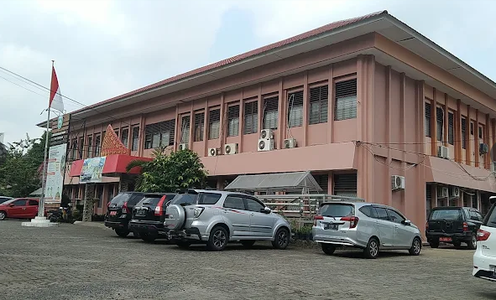

Dinas Ketahanan Pangan dan Peternakan Provinsi Sumatera Selatan merupakan perangkat daerah yang dibentuk berdasarkan Peraturan Daerah Provinsi Sumatera Selatan Nomor 14 Tahun 2016 tentang Pembentukan dan Susunan Perangkat Daerah Provinsi Sumatera Selatan. Berdasarkan peraturan tersebut, Dinas Ketahanan Pangan dan Peternakan Provinsi Sumatera Selatan memiliki tugas pokok membantu Gubernur menyelenggarakan urusan pemerintahan yang menjadi kewenangan Pemerintah Provinsi serta melaksanakan tugas pembantuan di bidang ketahanan pangan dan bidang pertanian sub urusan peternakan.
Ketentuan tersebut kemudian dijabarkan lebih lanjut dalam Peraturan Gubernur Sumatera Selatan Nomor 69 Tahun 2016 tentang Susunan Organisasi, Uraian Tugas, dan Fungsi Dinas Ketahanan Pangan dan Peternakan Provinsi Sumatera Selatan. Memiliki fungsi sebagai berikut :

  - Merumuskan kebijakan di bidang ketersediaan pangan, kerawanan pangan, distribusi pangan, cadangan pangan, penganekaragaman konsumsi, keamanan pangan, produksi peternakan, kesehatan hewan, dan kesehatan masyarakat veteriner.
  - Melaksanakan kebijakan daerah di bidang ketersediaan pangan, kerawanan pangan, distribusi pangan, cadangan pangan, penganekaragaman konsumsi, keamanan pangan, produksi peternakan, kesehatan hewan, dan kesehatan masyarakat veteriner.
  - Mengkoordinasikan penyediaan infrastruktur dan sarana pendukung di bidang ketersediaan pangan, kerawanan pangan, distribusi pangan, cadangan pangan, penganekaragaman konsumsi, keamanan pangan, produksi peternakan, kesehatan hewan, dan kesehatan masyarakat veteriner.
  - Meningkatkan kualitas sumber daya manusia di bidang ketersediaan pangan, kerawanan pangan, distribusi pangan, cadangan pangan, penganekaragaman konsumsi, keamanan pangan, produksi peternakan, kesehatan hewan, dan kesehatan masyarakat veteriner.
  - Pemantauan, pengawasan, evaluasi, dan pelaporan penyelenggaraan di bidang ketersediaan pangan, kerawanan pangan, distribusi pangan, cadangan pangan, penganekaragaman konsumsi, keamanan pangan, produksi peternakan, kesehatan hewan, dan kesehatan masyarakat veteriner.
  - Pelaksanaan administrasi Dinas Ketahanan Pangan dan Peternakan
  - Pelaksanaan fungsi lain yang diberikan oleh pimpinan.
Berdasarkan Peraturan Gubernur Sumatera Selatan Nomor 69 Tahun 2016, susunan organisasi Dinas terdiri atas :
1. Kepala Dinas
2. Sekretariat, membawahi:
- Subbagian Perencanaan, Evaluasi dan Pelaporan
- Subbagian Keuangan
- Subbagian Umum dan Kepegawaian
3. Bidang Ketersediaan dan Kerawanan Pangan, membawahi:
- Seksi Ketersediaan Pangan
- Seksi Sumber Daya Pangan
- Seksi Kerawanan Pangan
4. Bidang Distribusi dan Cadangan Pangan, membawahi:
- Seksi Distribusi Pangan
- Seksi Harga Pangan
- Seksi Cadangan Pangan
5. Bidang Konsumsi dan Keamanan Pangan, membawahi:
- Seksi Konsumsi Pangan
- Seksi Penganekaragaman Pangan
- Seksi Keamanan Pangan
6. Bidang Produksi Peternakan, membawahi:
- Seksi Bibit dan Budidaya Ternak
- Seksi Pakan Ternak
- Seksi Sarana dan Prasarana Peternakan
7. Bidang Kesehatan Hewan dan Kesehatan Masyarakat Veteriner, membawahi:
- Seksi Kesehatan Hewan
- Seksi Kesehatan Masyarakat Veteriner
- Seksi Pengolahan dan Pemasaran Hasil Peternakan
8. Unit Pelaksana Teknis Dinas
9. Kelompok Jabatan Fungsional

Adapun bagan struktur organisasi Dinas Ketahanan Pangan dan Peternakan Provinsi Sumatera Selatan berdasarkan Peraturan Gubernur Sumatera Selatan Nomor 69 Tahun 2016 dapat dilihat dibawah ini.

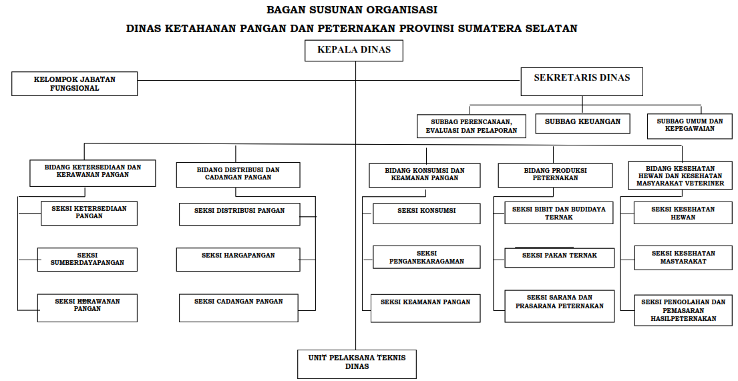

Dari struktur organisasi Dinas Ketahanan Pangan dan Peternakan Provinsi Sumatera Selatan diatas Sub Bagian Subbagian Keuangan berada di bawah Sekretariat, Sub Bagian Keuangan mempunyai tugas :

a. melakukan pelaksanaan administrasi urusan keuangan;
b. melakukan urusan akuntansi, verifikasi keuangan;
c. melakukan urusan perbendaharaan, pengelolaan penerimaan dan pelaporan keuangan;
d. menyiapkan bahan dan melaksanakan evaluasi realisasi anggaran, hasil penyelesaian tindak lanjut
e. melakukan pemeriksaan;
f. melakukan penyusunan laporan keuangan; dan
g. melaksanakan tugas kedinasan lainnya yang diberikan oleh pimpinan
Dalam pelaksanaan tugasnya, Sub Bagian Keuangan mendukung kelancaran program dan kegiatan seluruh bidang teknis yang ada di dinas, terutama dalam hal kelengkapan dokumen administrasi keuangan seperti Surat Pertanggungjawaban (SPJ) belanja barang, perjalanan dinas, dan belanja modal.
Kondisi pelayanan saat ini:
- Proses pengajuan dan verifikasi SPJ masih dilakukan secara manual, menggunakan berkas fisik yang dikumpulkan langsung oleh masing-masing pelaksana kegiatan.
- Waktu penyelesaian verifikasi tergantung pada volume dokumen, yang tidak menentu setiap bulannya.
- Terdapat keterbatasan SDM: hanya terdapat 1 orang ASN sebagai verifikator, dibantu oleh 4 staf Non-ASN dan 1 ASN PPPK.
- Kurangnya standarisasi alur pengumpulan dan verifikasi SPJ menyebabkan potensi keterlambatan pencairan, kesalahan dokumen, serta tumpang tindih informasi.

Data Pendukung:
- Rata-rata pengajuan SPJ dalam satu bulan mencapai 25–35 berkas.
- Waktu penyelesaian verifikasi SPJ bisa memakan waktu 3–5 hari kerja, tergantung pada kelengkapan dan beban kerja harian.
Relevansi dengan Aksi Perubahan: Profil organisasi ini menunjukkan adanya kebutuhan mendesak akan sistem kerja yang lebih efisien dan efektif. Rancangan aksi perubahan yang berfokus pada penegakan SOP dan digitalisasi pelaporan/verifikasi SPJ menjadi solusi untuk meningkatkan kualitas layanan administrasi keuangan, mendorong transparansi, mempercepat proses, dan meminimalkan risiko kesalahan administratif.
Langkah ini sejalan dengan semangat reformasi birokrasi dan peningkatan pelayanan publik berkualitas sebagaimana diamanatkan dalam Asta Cita ke-7, yaitu "memperkuat reformasi politik, hukum, dan birokrasi."

F. ANALISA MASALAH PELAYANAN/UNIT KERJA
Memuat analisis permasalahan terkait kualitas pelayanan dengan menggunakan tools analysis yang tepat, serta menjelaskan cakupan permasalahan kualitas pelayanan tersebut. Deskripsi analisis masalah tersebut diperkuat dengan melampirkan data empiris sebagai bukti pendukung

    - Mengidentifikasi dan analisis isu
Berikut adalah uraian dan penjabaran dari Analisis Pemilihan Isu menggunakan kriteria A (Aktual), P (Problematik), K (Kehalayakan), dan L (Layak) beserta tabel analisisnya:

a. Uraian Analisis Pemilihan Isu (Metode APKL)
Untuk menentukan isu utama dalam aksi perubahan ini, dilakukan analisis terhadap beberapa permasalahan pelayanan dengan mempertimbangkan kriteria:
- A (Aktual): Masalah nyata yang terjadi saat ini di unit kerja.
- P (Problematik): Masalah tersebut menimbulkan hambatan serius dalam pelayanan.
- K (Kehalayakan): Masalah tersebut memungkinkan untuk diselesaikan sesuai dengan kewenangan, sumber daya, dan waktu yang tersedia.
- L (Layak): Masalah tersebut memiliki dampak signifikan terhadap peningkatan kualitas pelayanan jika diselesaikan.
Setiap isu diberikan skor 1–3 pada masing-masing kriteria, dan dijumlahkan untuk menentukan prioritas atau ranking isu.

b. Tabel Analisis Pemilihan Isu
Analisis Pemilihan Isu
 |  | Kriteria
No. | Identifikasi Isu | A | P | K | L | ∑ | Ranking
1. | Proses penyusunan laporan keuangan sering terlambat | 3 | 3 | 2 | 3 | 11 | 2
2. | Kurangnya pemahaman SDM terhadap aplikasi keuangan terbaru | 3 | 2 | 2 | 3 | 10 | 3
3. | Alur pengajuan dan verifikasi dokumen keuangan masih manual dan lambat | 3 | 3 | 3 | 3 | 12 | 1

c. Isu Prioritas
Berdasarkan hasil analisis di atas, isu dengan peringkat tertinggi (∑ = 12) adalah:
“Alur pengajuan dan verifikasi dokumen keuangan masih manual dan lambat.”
Isu ini menjadi fokus utama dalam aksi perubahan karena merupakan permasalahan yang aktual, sangat menghambat pelayanan, layak ditangani, dan realistis untuk diubah dalam ruang lingkup kewenangan serta sumber daya yang tersedia.
    - Faktor penyebab masalah
Berdasarkan analisis AKPL/USG dan identifikasi isu utama “Alur Pengajuan dan Verifikasi Dokumen Keuangan Masih Manual dan Lambat”, berikut adalah beberapa faktor penyebab masalah yang mungkin terjadi :

Faktor Penyebab Masalah :

- Belum Tersedianya Sistem Digital untuk Pengajuan dan Verifikasi Dokumen Keuangan
  - Proses masih dilakukan secara manual, seperti penggunaan dokumen fisik dan tanda tangan basah.
  - Tidak ada platform aplikasi internal yang mendukung percepatan verifikasi SPJ (Surat Pertanggungjawaban)

- Kurangnya Standar Operasional Prosedur (SOP) yang Efektif
  - Alur kerja belum terdokumentasi secara jelas, sehingga masing-masing pegawai menjalankan proses sesuai pemahamannya sendiri.
  - Tidak ada batas waktu atau tahapan yang pasti dalam proses verifikasi, menyebabkan potensi keterlambatan.

- Minimnya Literasi Digital dan Kompetensi SDM
  - Sebagian pegawai belum terbiasa atau belum terlatih menggunakan sistem/aplikasi digital, jika pun tersedia.
  - Rendahnya inisiatif untuk mengadopsi teknologi dalam tugas rutin.

- Tumpang Tindih Tugas dan Beban Kerja yang Tidak Merata
  - Pegawai yang bertanggung jawab atas verifikasi juga memiliki tanggung jawab administratif lainnya.
  - Tidak adanya pembagian peran yang efisien dalam pengelolaan dokumen keuangan.

- Kurangnya Monitoring dan Evaluasi Berkala
  - Tidak ada sistem kontrol internal yang memastikan proses berjalan sesuai waktu dan prosedur yang ditentukan.
  - Masalah yang sama terus berulang karena tidak ada tindak lanjut atau perbaikan sistematis.

Identifikasi akar masalah menggunakan pendekatan sederhana: Fishbone Diagram (Diagram Tulang Ikan). Ini penting untuk menyusun solusi yang tepat sasaran nanti.
Berikut adalah kategorisasi faktor penyebab ke dalam 6M (Man, Method, Machine, Material, Measurement, Environment):

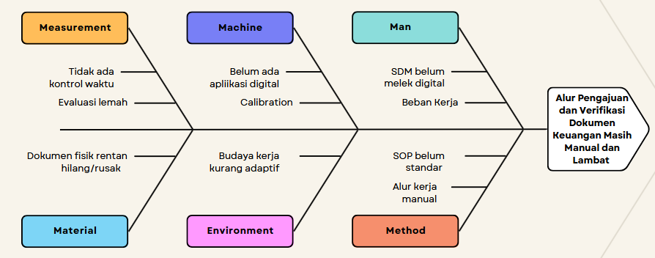

🔍 Akar Masalah Utama
- Tidak adanya sistem digital dan SOP yang baku untuk pengajuan serta verifikasi dokumen keuangan.
- Kurangnya literasi digital dan kontrol internal terhadap proses manual yang berjalan.
    - Dampak masalah
Berikut adalah dampak negatif yang berpotensi terjadi, jika aksi perubahan tidak dilakukan :
- Keterlambatan Realisasi Anggaran
- Proses manual membuat verifikasi dokumen memakan waktu lebih lama.
- Menghambat pencairan dana kegiatan sehingga program kerja terlambat dilaksanakan.
- Menurunnya Efisiensi Kerja
- Waktu pegawai banyak habis untuk pekerjaan administratif berulang seperti mengecek fisik dokumen.
- Potensi tumpang tindih tugas dan kesalahan input meningkat.
- Risiko Kehilangan atau Kerusakan Dokumen
- Dokumen hardcopy lebih mudah hilang, rusak, atau tercecer.
- Sulit dilakukan pelacakan ulang jika ada kekurangan atau ketidaksesuaian data.
- Kurangnya Transparansi dan Akuntabilitas
- Sulit dilakukan audit dan monitoring karena jejak verifikasi tidak terekam secara sistematis.
- Membuka potensi penyimpangan atau manipulasi data.

- Beban Kerja Menumpuk di Staf Tertentu
- Tidak adanya sistem berbasis digital menyebabkan proses sangat tergantung pada petugas yang memahami alur secara manual.
- Saat pegawai kunci tidak hadi, proses bisa terhenti.
- Rendahnya Kepuasan Layanan Internal
- Bidang atau bagian lain yang menunggu proses pencairan dana jadi merasa dirugikan karena lambatnya proses verifikasi.
- Berpotensi menurunkan kepercayaan antar unit kerja.
- Tumpukan Dokumen Fisik dan Risiko Kehilangan Data
- Menimbulkan penumpukan arsip dan menyulitkan pencarian dokumen lama.
- Risiko dokumen rusak atau hilang karena tidak ada backup digital.
- Kepuasan Stakeholder Menurun
- Pegawai yang mengajukan pertanggungjawaban mengalami keterlambatan pencairan.
- Pimpinan sulit mendapatkan data keuangan secara cepat untuk pengambilan keputusan.

G. STRATEGI PENYELESAIAN MASALAH
- Terobosan Inovasi
Dalam menghadapi permasalahan lambatnya proses pengajuan dan verifikasi dokumen keuangan yang masih dilakukan secara manual di Sub Bagian Keuangan Dinas Ketahanan Pangan dan Peternakan Provinsi Sumatera Selatan, peserta merancang sebuah terobosan inovatif berupa penerapan digitalisasi proses verifikasi dokumen keuangan (SPJ).

Terobosan ini bertujuan untuk mendorong perubahan sistem kerja dari manual menuju digital, yang lebih cepat, akurat, dan akuntabel. Inovasi ini muncul dari kebutuhan mendesak untuk mengurangi beban kerja administratif, meningkatkan efisiensi, dan meminimalisir risiko kesalahan dalam proses verifikasi keuangan.

Melalui analisis mendalam dan pendekatan partisipatif, peserta mengembangkan konsep verifikasi digital berbasis template dan format standar, yang memudahkan input data dan memungkinkan sistem pelacakan dokumen secara real time. SOP yang disusun juga menjadi pedoman yang memperjelas alur kerja, tanggung jawab pegawai, dan standar waktu penyelesaian.

Inovasi ini diharapkan dapat meningkatkan kualitas layanan keuangan, mendukung transparansi, serta mempercepat proses pertanggungjawaban keuangan. Dengan memadukan penegakan aturan dan pemanfaatan teknologi, peserta menunjukkan kapasitas kepemimpinan yang adaptif dan solutif dalam menyelesaikan tantangan birokrasi.

- Digitalisasi Proses Verifikasi SPJ
- Langkah: Mengembangkan aplikasi/sistem berbasis digital untuk pengajuan dan verifikasi SPJ (Surat Pertanggungjawaban).
- Manfaat: Mempercepat proses pengajuan dan verifikasi, mengurangi kesalahan input manual, serta mempercepat proses pelaporan dan arsip data.
- Output: Aplikasi berbasis web atau form digital yang terhubung ke database keuangan internal.
- Langkah: Mengembangkan aplikasi/sistem berbasis digital untuk pengajuan dan verifikasi SPJ (Surat Pertanggungjawaban).
- Manfaat: Mempercepat proses pengajuan dan verifikasi, mengurangi kesalahan input manual, serta mempercepat proses pelaporan dan arsip data.
- Output: Aplikasi berbasis web atau form digital yang terhubung ke database keuangan internal.

- Penerapan SOP Digital (Standar Operasional Prosedur Terintegrasi)
- Langkah: Menyusun SOP yang mencakup tahapan digitalisasi alur kerja dan memastikan semua pegawai memahami alur tersebut.
- Manfaat: Meningkatkan kepatuhan prosedural, menghindari tumpang tindih kewenangan dan mempercepat pelayanan internal.

- Pelatihan SDM dan Pendampingan
- Langkah: Melakukan pelatihan berkala kepada pegawai terkait penggunaan aplikasi keuangan dan alur digital.
- Manfaat: Meningkatkan literasi teknologi di kalangan pegawai dan meminimalkan resistensi terhadap perubahan.

- Monitoring dan Evaluasi Berkala
- Langkah: Menetapkan indikator kinerja untuk mengukur efektivitas inovasi digital dan melakukan evaluasi tiap bulan/triwulan.
- Manfaat: Menjamin keberlanjutan dan efektivitas inovasi serta membuka ruang perbaikan berkelanjutan.

- Kolaborasi Antarbidang
- Langkah: Mengintegrasikan sistem digital dengan bidang lain yang terlibat dalam proses pengajuan SPJ (misalnya, bidang program, bidang umum).
- Manfaat: Proses verifikasi menjadi lebih efisien, akuntabel, dan transparan antarunit kerja.

- Penerapan Sistem Notifikasi Otomatis
- Langkah: Mengaktifkan notifikasi via email atau aplikasi untuk mengingatkan batas waktu pengajuan dan status verifikasi.
- Manfaat: Meminimalisir keterlambatan dan meningkatkan kedisiplinan pegawai.

- MILESTONE DAN KEGIATAN AKSI PERUBAHAN
No | Kegiatan / Aktivitas | Tanggal Pelaksanaan | Output/Deliverable
1 | Penyusunan rencana aksi perubahan (konsep, tujuan, strategi, indikator) | 12 – 16 Mei 2025 | Dokumen Rencana Aksi Perubahan (berisi latar belakang, tujuan, strategi, indikator)
2 | Identifikasi dan analisis masalah (wawancara, observasi, telaah dokumen) | 17 – 20 Mei 2025 | Laporan Hasil Analisis Masalah
3 | Penyusunan dan penyempurnaan SOP Verifikasi SPJ | 21 – 25 Mei 2025 | Draft dan Final SOP Verifikasi SPJ
4 | Sosialisasi SOP dan mekanisme digitalisasi kepada pegawai terkait | 26 – 28 Mei 2025 | Daftar Hadir & Dokumentasi Sosialisasi
5 | Pengembangan format digital verifikasi (template SPJ, sistem tracking sederhana) | 29 Mei – 1 Juni 2025 | Template Digital SPJ & Sistem Tracking Sederhana
6 | Uji coba penerapan SOP dan digitalisasi dalam pengajuan SPJ oleh salah satu bidang | 2 – 5 Juni 2025 | Laporan Uji Coba & Feedback Pengguna
7 | Monitoring, evaluasi dan perbaikan berdasarkan hasil uji coba | 6 – 8 Juni 2025 | Laporan Monitoring dan Evaluasi
8 | Finalisasi penerapan dan dokumentasi hasil aksi perubahan | 9 – 11 Juni 2025 | Dokumen Final Aksi Perubahan
9 | Penyusunan laporan akhir aksi perubahan dan penyampaian hasil kepada pimpinan | 12 – 14 Juni 2025 | Laporan Akhir Aksi Perubahan & Bukti Penyampaian ke Pimpinan

Tahapan Kegiatan
Jangka Pendek (2 Bulan)
 |  | Minggu/Bulan Ke
No | Uraian | Mei |  |  | Juni |  |  |  | Juli
 |  | 2 | 3 | 4 | 1 | 2 | 3 | 4
1 | Penyusunan rencana aksi perubahan (konsep, tujuan, strategi, indikator)
2 | Identifikasi dan analisis masalah (wawancara, observasi, telaah dokumen)
3 | Penyusunan dan penyempurnaan SOP Verifikasi SPJ
4 | Sosialisasi SOP dan mekanisme digitalisasi kepada pegawai terkait
5 | Pengembangan format digital verifikasi (template SPJ, sistem tracking sederhana)
6 | Uji coba penerapan SOP dan digitalisasi dalam pengajuan SPJ oleh salah satu bidang
7 | Monitoring, evaluasi dan perbaikan berdasarkan hasil uji coba
8 | Finalisasi penerapan dan dokumentasi hasil aksi perubahan
9 | Penyusunan laporan akhir aksi perubahan dan penyampaian hasil kepada pimpinan

Jangka Menengah (Juli – Desember 2025)
No | Tahapan Kegiatan | Waktu | Output
1 | Perluasan implementasi SOP ke semua bidang | Juli – Agustus | Semua bidang menerapkan SOP dan sistem digital
2 | Pelatihan lanjutan penggunaan sistem digital | September | Modul pelatihan dan daftar hadir pegawai
3 | Pengumpulan data SPJ digital terintegrasi | Oktober | Database SPJ digital terdokumentasi
4 | Review berkala dan optimalisasi sistem | November – Desember | Laporan review dan pengembangan

Jangka Panjang (1-2 Tahun)
No | Tahapan Kegiatan | Waktu | Output
1 | Integrasi ke sistem keuangan daerah | Tahun 2026 | Sistem SPJ digital terintegrasi penuh
2 | Penyusunan regulasi internal | Tahun 2026 | SK atau regulasi SOP berbasis digital
3 | Pengembangan dashboard monitoring SPJ | 2026 – 2027 | Dashboard pelaporan data real-time
4 | Replikasi ke OPD lain | Tahun 2027 | Dokumen best practice dan pelatihan lintas OPD

- Sumber Daya
- Stakeholder: Kepala Dinas, Sekretaris, Kepala Bidang, Bendahara, Pegawai pelaksana
- Strategi Komunikasi: Surat resmi, pertemuan teknis, media WhatsApp Group
- Pemanfaatan IT: Google Workspace, sistem pelaporan digital sederhana berbasis Excel otomatisasi atau form
- Tim Efektif: Tim lintas bidang yang dipilih berdasarkan kompetensi
Untuk mendapatkan gambaran jenis-jenis stakeholder tersebut, maka stakeholders perlu dibagi ke dalam 4 quadran yang menggambarkan besarnya pengaruh mereka dan juga menggambarkan seberapa besar minat mereka kepada kegiatan yang terkait dengan stakeholders itu sendiri. Gambar quadran sebagai berikut:
- Promotors Memiliki kepentingan besar terhadap proyek perubahan dan juga kekuatan untuk membantu membuatnya berhasil (atau menggelincirkannya)
- Defendents: Memiliki kepentingan pribadi dan dapat menyuarakan dukungannya dalam komunitas, tetapi kekuat-annya kecil untuk mempengaruhi proyek perubahan
- Latents: Tidak memiliki kepentingan khusus maupun terlibat dalam proyek perubahan, tetapi memiliki kekuatan besar untuk mempengaruhi proyek perubahan jika mereka menjadi tertarik
- Apathetics Kurang memiliki kepentingan maupun kekuatan, bahkan mungkin tidak mengetahui adanya proyek perubahan

Berikut ini klasifikasi stakeholder pada proyek perubahan “Peningkatan Verifikasi Surat Pertanggungjawaban Keuangan pada Dinas Ketahanan Pangan dan Peternakan Provinsi Sumatera Selatan”:

Klasifikasi Stakeholder Berdasarkan Power & Interest

Kategori | Deskripsi | Contoh Stakeholder di Proyekmu
1. Promotors | Memiliki kepentingan tinggi dan kekuatan besar. Pendukung utama perubahan. | - Kepala Dinas  - Sekretaris Dinas  - Kepala Sub Bagian Keuangan (pemilik masalah langsung)
2. Defendents | Tertarik secara pribadi dan cenderung mendukung, tetapi kekuatannya kecil. | - Bendahara Pengeluaran  - Staf pelaksana Sub Bagian Keuangan  - Pegawai bidang teknis (yang sering melakukan perjalanan dinas)
3. Latents | Tidak terlalu tertarik, tapi punya kekuatan tinggi jika terlibat. | - Kepala Bidang lain yang tidak rutin melakukan perjalanan dinas  - Inspektorat (jika diajak masuk, bisa sangat berpengaruh)
4. Apathetics | Tidak memiliki kepentingan maupun kekuatan signifikan. | - Pegawai umum yang tidak berurusan langsung dengan perjalanan dinas  - Bagian yang tidak bersinggungan langsung dengan pelaporan keuangan

PETA STAKEHOLDER
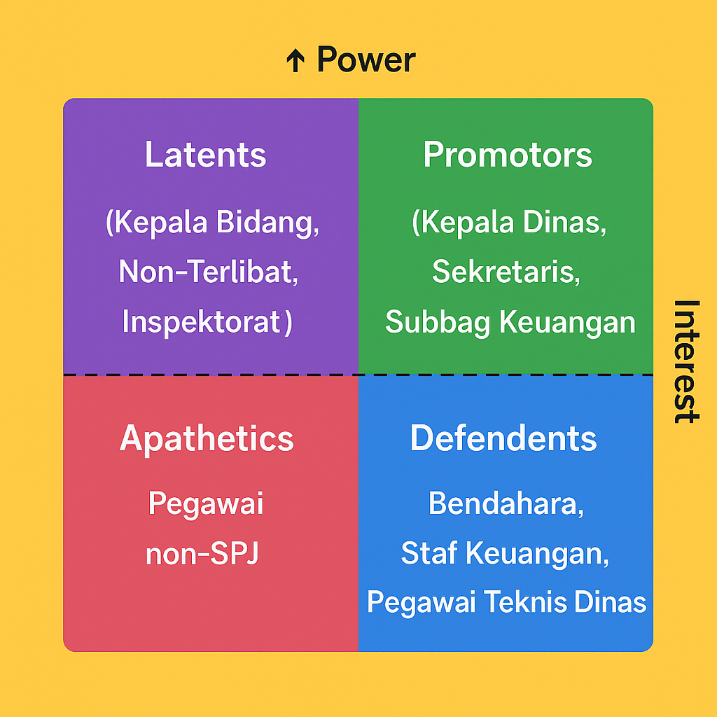

H. HASIL INDENTIFIKASI DAN PENGEMBANGAN DIRI

- Hasil Pemetaan Sifat Prilaku Kepemimpinan

- Rencana Strategi Pengembangan Potensi Diri
No. | Komponen/  Sub Komponen (Nilai Terendah) | Kegiatan Pengembangan Potensi Diri untuk Mendukung Pelaksanaan Aksi Perubahan | Kegiatan/  Tahapan Aksi Perubahan | Waktu Pelaksanaan |  | Hasil
 |  |  |  | Rencana | Realisasi
1. | Kemampuan Manajerial: Penyusunan SOP dan Implementasi Teknologi Digital | • Mengikuti pelatihan online tentang penyusunan SOP dan manajemen perubahan.  • Berkonsultasi dengan mentor/pembimbing aksi perubahan dan praktisi keuangan lainnya.  • Membaca literatur dan SOP instansi lain sebagai pembanding. | • Menyusun draf SOP verifikasi SPJ berbasis masukan lintas pihak.  • Melakukan uji coba tools digital sederhana (Google Form/Sheet). | Mei–Juni 2025 |  | Tersusunnya SOP awal dan prototipe sistem digital
2. | Kemampuan Kolaborasi dan Komunikasi Tim | • Mengikuti workshop/simulasi komunikasi efektif.  • Membuat forum diskusi kecil bersama rekan Subbag Keuangan.  • Mencoba metode umpan balik terbuka dalam kerja tim. | • Mengadakan forum internal untuk sosialisasi SOP dan simulasi digitalisasi.  • Melibatkan tim dalam penyusunan lembar komitmen. | Juni–Juli 2025 |  | Meningkatnya keterlibatan dan rasa memiliki dari tim
3. | Kemampuan Monitoring dan Evaluasi | • Belajar menyusun indikator keberhasilan aksi perubahan.  • Menyusun format evaluasi dan lembar observasi sederhana.  • Diskusi berkala dengan pembimbing aksi dan atasan langsung. | • Menyusun laporan hasil uji coba digitalisasi dan hasil sosialisasi.  • Melakukan refleksi dan perbaikan sistem berdasarkan masukan. | Juli–Agustus 2025 |  | Adanya laporan evaluasi dan rencana tindak lanjut aksi

BAB II

DESKRIPSI PROSES KEPEMIMPINAN

Membangun Integritas dan Akuntabilitas Kinerja Ogranisasi

Integritas adalah kemampuan senantiasa untuk memegang teguh prinsip-prinsip moral dan menolak untuk mengubahnya walaupun dalam kondisi dan situasi yang dihadapi sangat sulit, serta banyak tantangan yang berupaya untuk melemahkan prinsip-prinsip moral dan etika yang dipegang teguhnya. Integritas dibutuhkan oleh siapa saja, tidak hanya pemimpin namun juga yang dipimpinnya. Seorang pemimpin harus membangun integritas dalam melaksankan tugasnya agar orang-orang yang dipimpin mendapatkan jaminan bahwa pemimpin mereka dapat dipercaya jika mereka harus menjadi pengikut-pengikutnya.
Pemimpin dan yang dipimpin sama- sama ingin mengetahui bahwa mereka akan menepati janji-janjinya dan tidak pernah luntur dalam komitmennya. Orang yang hidup dengan integritas tidak akan mau dan mampu untuk mematahkan kepercayaan dari mereka yang menaruh kepercayaan kepada dirinya. Mereka senantiasa memilih yang benar dan berpihak kepada kebenaran.Ini adalah tanda dari integritas seseorang. Mengatakan kebenaran secara bertanggung jawab, bahkan ketika merasa tidak enak mengatakannya. Integritas itu menjadi kunci utama kepemimpinan “bagaimana ia membuat keputusan yang benar pada waktu yang benar” dalam bersikap dan berperilaku, karena disitulah terletak pondasi dalam membangun kepercayaan dan hubungan antara individu dalam organisasi.
Untuk dapat memiliki integritas dalam kepemimpinan, seorang pemimpin harus menggabungkan seluruh aspek yang ada dalam dirinya menjadi satu kesatuan yang saling mendukung satu sama lainnya. Pemanfaatan teknologi informasi juga digunakan sebagai sarana pendukung untuk meningkatkan akuntabilitas, contohnya seperti digitalisasi layanan untuk membangun kinerja pelayanan keuangan di lingkungan Dinas Ketahanan Pangan dan Peternakan Provinsi Sumatera Selatan, khususnya dalam proses verifikasi Surat Pertanggungjawaban (SPJ) yang selama ini masih dilakukan secara manual dan belum memiliki alur kerja yang terdokumentasi dengan baik.
Dengan pendekatan ini, budaya kerja yang terintegritas dapat terbangun secara berkelanjutan, sekaligus mendorong terciptanya pelayanan publik yang profesional, bersih dan berorientasi pada kepuasan masyarakat. Prinsip akuntabilitas publik terdiri dari dua komponen, yaitu:
- kemampuan menjawab permasalahan yang timbul di dalam masyarakat sekitar.
- Konsekuensi adanya mkanisme atau sanksi jika terjadi penyimpangan, kesalahan atau pelanggaran.
Sub indikator kemampuan menjawab merupakan hal-hal yang menyangkut pada unsur responsibilitas atau respon aparatur, yaitu kejelasan tuntutan bagi aparatur guna menjawab hal-hal apapun secara periodik dari pertanyaan terkait dengan bagaimana mereka (para aparatur) menggunakan kapasitas wewenangnya, serta capaian dari sumber daya tersebut. Dalam hal ini ada beberapa hal yang sudah dilakukan project leader untuk mengembangkan kompetensi yang menyangkut dengan integritas seorang pemimpin antara lain :
- Project Leader memahami dengan baik tujuan dan manfaat "Peningkatan Verifikasi Surat Pertanggungjawaban Keuangan Pada Dinas Ketahanan Pangan Dan Peternakan Provinsi Sumatera Selatan."
- Semua rencana dan strategi sosialisasi disampaikan secara terbuka kepada tim, memastikan tidak ada agenda tersembunyi.
- Semua dokumen perencanaan dan pelaksanaan dicatat dengan baik dan dapat diketahui oleh pihak terkait.
- Project Leader bertanggung jawab dalam pelaksanaan aksi perubahan dan melakukannya sesuai dengan rencana.
- Project Leader melaporkan rangkaian pelaksanaan kegiatan kepada atasan;
- Dan bertanggung jawab atas setiap kesalahan atau kekurangan dalam pelaksanaan dan terbuka untuk kritik serta saran konstruktif.

Pengelolaan Peningkatan Verifikasi SPJ (Surat Pertanggung Jawaban)

Dalam rangka mendukung peningkatan verifikasi surat pertanggung jawaban menjadi sistem digital, Pemimpin memiliki peran strategis dalam mebangun dan mengelola budaya pelayanan yang adaptif terhadap perkembangan teknologi. Melalui aksi perubahan ini, pemimpin menunjukan komitmen untuk mentransformasi budaya kerja dengan memanfaatkan Teknologi Informasi (TI). Langkah awal dilakukan dengan menyusun visi pelayanan berbasis digital, kemudian menyelaraskannya dengan strategi organisasi. Pemanfaatan teknologi informasi diwujudkan melalui digitalisasi proses pelayanan, penyediaan aplikasi layanan daring dan sistem monitoring untuk digital untuk evaluasi kinerja layanan. Melalui pendekatan ini budaya pelayanan yang cepat, transparan dan responsif dapat dibentuk secara berkelanjutan. Memperhatikan proses kerja kepemimpinan digital adalah hubungan human relationship maka ruang lingkup dari kepemimpinan digital meliputi:
- Visi dan strategi digital
Pemimpin digital harus bisa menetapkan visi jangka panjang yang memanfaatkan teknologi untuk meningkatkan kinerja dan layanan organisasi. Ini mencakup integrasi digital dalam rancana strategis digital.
- Kolaborasi
Bahwa seorang pemimpin, merupakan pemimpin yang harus memiliki dan mampu melakukan kolaborasi dalam pelaksanaan tugasnya dengan semua mitra kerja yang terkait dengan tugas organisasi baik dengan pihak internal maupun dengan eksternal organisasi, baik itu horizontal maupun vertikal. Hal ini penting mengingat dengan kolaborasi maka akan mampu menghasilkan produk kerja berkualitas, efektif dan efisien.
- Transformasi budaya dan organisasi
Mendorong perubahan pola fikir (mindset) seluruh pegawai untuk adaptif terhadap teknologi. Budaya kerja yang kolaboratif, terbuka terhadap inovasi dan berbasis data menjadi bagian penting.
- Pemanfaatan Teknologi Informasi
Mengintegrasikan sistem digital seeprti cloud computing, big data, kecerdasan buatan (AI) dan aplikasi berbasis web atau mobile untuk mendukung proses kerja dan pelayanan.
- Pengembangan Sumberdaya Manusia (SDM)
Meningkatkan kompetensi digital pegawai melalui pelatihan, sertifikasi dan pembelajaran berkelanjutan agar mampu mengelola dan memanfaatkan teknologi secara optimal.
- Manajemen Perubahan (Change Manajement)
Mengelola proses perubahan secara sistematis agar implementasi digital berjalan efektif, termasuk penyesuaian struktur organisasi, SOP dan alur kerja.

Pengelolaan Tim

Mengelola tim dengan efektif adalah kunci dalam mencapai Peningkatan Verifikasi Surat Penanggung Jawaban dalam ruang lingkup administrasi . Pemimpin yang berintegritas yang mampu meningkatkan pelayanan publik dengan mengedepankan kecerdasan emosi, komunikasi efektif serta pemberdayaan tim merupakan pemimpian yang memiliki kemampuan Serving Leadership (Melayani).
Dalam sebuah tim efektif, seluruh komponen tim bekerja dengan sungguh-sungguh sesuai dengan peran dan fungsinya masing-masing yang ditujukan semata-mata untuk meraih tujuan tim yang merupakan tujuan bersama.
Dalam mewujudkan tim yang akuntabel dan dapat dipertanggungjawabkan, Aksi Perubahan yang dilaksanakan melibatkan personil-personil yang dituangkan dalam Surat Keputusan Kepala Badan Pengembangan Sumber Daya Manusia Daerah Provinsi Sumatera Selatan Nomor : 890/0723/BPSDMD/V/2025 tanggal 25 Febuari 2025 tentang penunjukan Peserta Pelatihan Kepemimpinan Pengawas Angkatan I (APBD) Provinsi Sumatera Selatan.

BAB III

DESKRIPSI HASIL KEPEMIMPINAN

Proses Pencapaian Hasil Proses Perubahan
Beberapa proses tahapan perlu dilakukan untuk mencapai hasil yang maksimal dengan apa yang ditujukan semenjak awal, dimana proses aksi peruibahan ini demi mewujudkan efisiensi dalam Proses Verifikasi Pertanggungjawaban pada dokumen bagian keuangan dalam Dinas Ketahanan Pangan dan Peternakan Provinsi Sumatera Selatan.
- Tahap Persiapan
- Melakukan koordinasi dengan Mentor
- Membentuk Tim Efektif
- Melaksanakan rapat persiapan dengan Tim Efektif
- Tahap Pelaksanaan
- Melaksanakan koordinasi dengan stakeholder internal
- Koordinasi dengan tim efektif guna mengidentifikasi masalah dan kebutuhan yang ada pada sistem Verifikasi SPJ secara digital
- Melaksanakan Sosisalisasi Langsung dengan PPTK
- Tahap Monitoring dan Evaluasi
Tahap Monitoring dan evaluasi dilakukan untuk memastikan bahwa proses digitalisasi dokumen surat masuk/keluar dan produk-produk hukum berjalan sesuai dengan pedoman yang telah ditetapkan
Uraian tahapan pelaksanaan jangka pendek Aksi Perubahan adalah sebagai berikut :
    - Tahap Persiapan
    - Melakukan Koordinasi dengan Mentor Kegiatan ini dilakukan pada Minggu ke III tanggal 14 Mei 2025 untuk menyampaikan rencana implementasi aksi perubahan yang akan dilaksanakan dan konsultasi dengan mentor mengenai gagasan aksi perubahan oleh project leader yang berkaitan dengan tugas, pokok dan fungsi Kepala Sub Bagian Tata Usaha dengan harapan mendapat masukan, bimbingan dan koreksi dari Mentor, sehingga aksi perubahan ini dapat diselesaikan tepat waktu dan memberikan hasil yang terbaik.
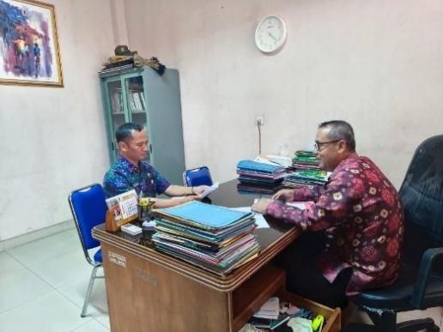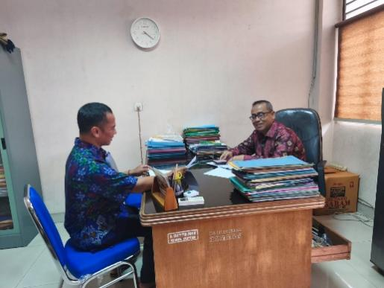
Berkoordinasi dengan Mentor

    - Pembentukan Tim Efektif Aksi Perubahan tanggal 14 Mei 2025
Tim efektif adalah kelompok individu yang bekerja sama secara sinergis untuk mencapai tujuan perubahan yang telah ditetapkan. Dalam konteks aksi perubahan, tim ini memiliki peran krusial dalam mengidentifikasi masalah, merancang solusi, dan mengimplementasikan perubahan tersebut.

Kegiatan ini dimulai dengan menyusun daftar tim dan menyampaikannya kepada mentor untuk pembuatan SK Tim pada Minggu ke III tanggal 14 Mei 2025 di ruang Sekretaris Dinas Ketahan Pangan Dan Peternakan Provinsi Sumatera Selatan. Setelah diperiksa oleh Mentor, draft SK Tim dimintai paraf persetujuan dan untuk dilanjutkan dengan penyampaian SK Tim kepada Kepala Dinas Ketahanan Pangan Dan Peternakan Provinsi Sumatera Selatan agar dapat ditetapkan dan ditandatangani. Penandatanganan SK Tim Efektif oleh Kepala Biro Hukum dan HAM pada tanggal 14 Mei 2025.

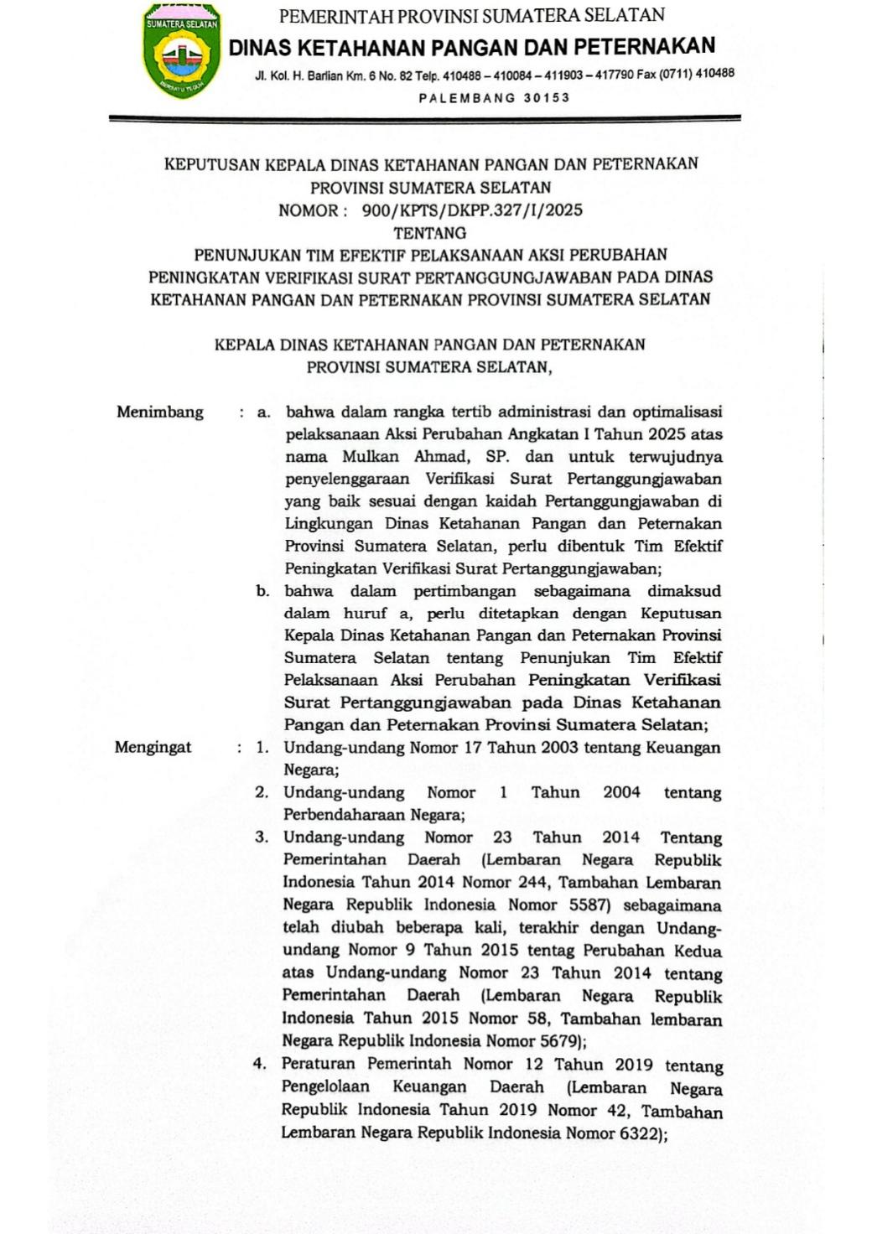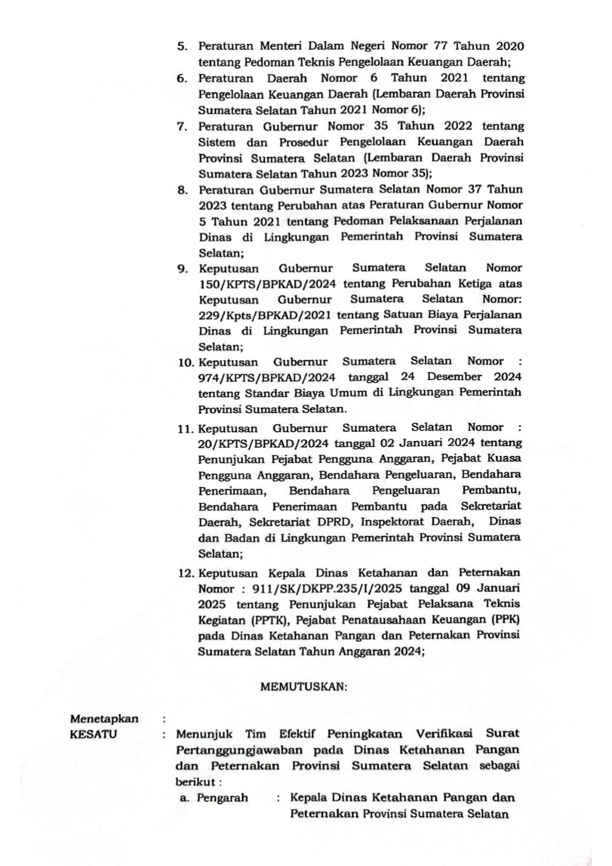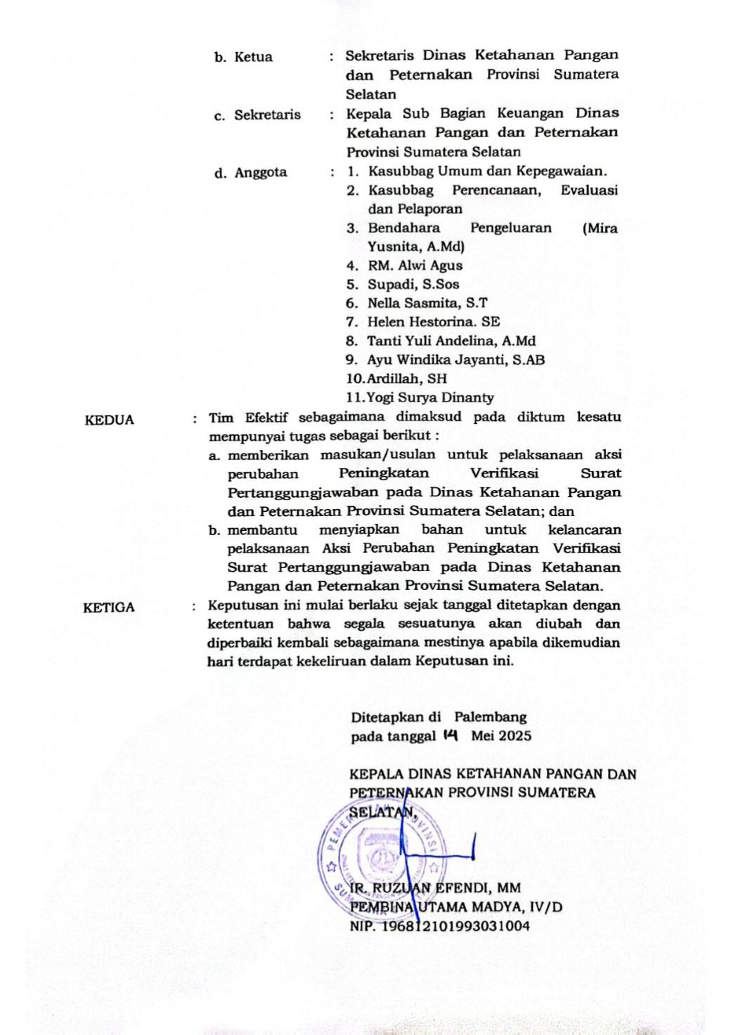
Surat Keputusan Tim Efektif Aksi Perubahan

    - Melaksanakan Rapat persiapan dengan Tim Efektif terkait pelaksanaan aksi perubah pada Minggu ke III tanggal 15 Mei 2025
Kegiatan ini dilakukan pada tanggal 15 Mei 2025 di Ruang Bagian Keuangan Dinas Ketahanan Pangan Dan Peternakan Provinsi Sumatera Selatan guna menjelaskan konsep pelaksanaan aksi perubahan. Rapat ini bertujuan untuk melakukan penyamaan persepsi terhadap aksi perubahan Project leader, sehingga masing-masing anggota bisa memahami langkah-langkah yang akan dilakukan. Pada rapat ini, Project Leader menjelaskan juga bahwa dalam SK Tim Efektif Aksi Perubahan yang terlampir dalam Surat Keputusan dengan anggota yang merupakan PNS dan honorer dari Sub Bagian Keuangan Dinas Ketahanan Pangan Dan Peternakan Provinsi Sumatera Selatan diharapkan dapat melaksanakan tugas masing-masing untuk mendukung pelaksanaan Aksi Perubahan ini.
Dalam kesempatan itu, dijelaskan Aksi perubahan Project Leader yaitu Peningkatan Verifikasi Surat Pertanggungjawaban Keuangan Pada Dinas Ketahanan Pangan Dan Peternakan Provinsi Sumatera yaitu proses verifikasi Surat Pertanggungjawaban yang akan dijalankan secara digital yang merupakan inovasi baru bagi peningkatan pelayanan di Dinas Ketahanan Pangan Dan Peternakan Provinsi Sumatera Selatan.
Capaian dari kegiatan Rapat Persiapan Tim Efektif adalah 100% dengan bukti-bukti pelaksanaan kegiatan berupa daftar hadir serta notulen rapat.
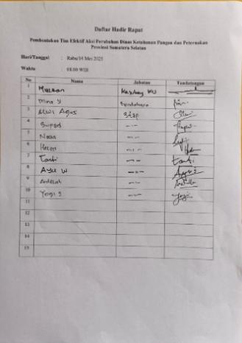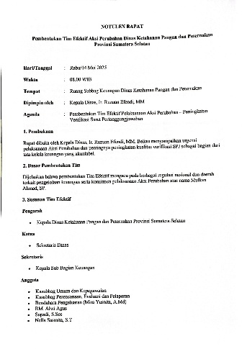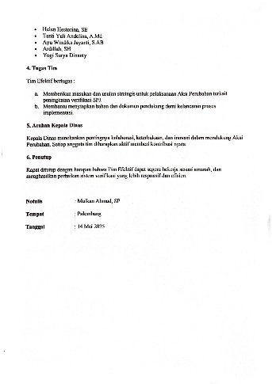
Absen Dan Notulen Rapat
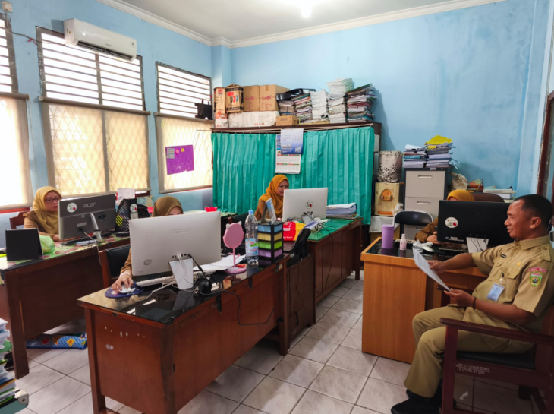

Rapat bersama tim efektif

    - Pelaksanaan Aksi Perubahan
  - Koordinasi dengan stakeholder dari internal pada dinas ketahanan pangan dan peternakan provinsi Sumatera Selatan penyelesaian aksi perubahan yang dilaksanakan pada minggu ke II bulan Juni 2025.
  - Melaksanakan rapat bersama tim efektif pada tanggal dalam penyelesaian aksi perubahan dengan pembahasan :
- Mengidentifikasi masalah dan kebutuhan yang ada pada sistem verifikasi SPJ secara digital
- Menyiapkan materi pelatihan untuk tim yang akan menggunakan verifikasi SPJ secara digital.
  - Mengadakan sosialisasi langsung dengan PPTK dalam mengimplementasikan tutorial alur kerja prosedur verifikasi SPJ secara digital.
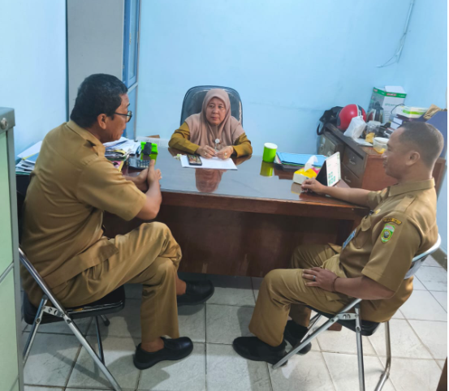
Sosialisasi dengan PPTK

- Tahap Monitoring dan Evaluasi
- Monitoring
Monitoring dan evaluasi dilakukan untuk memastikan bahwa proses digitalisasi verifikasi dokumen SPJ berjalan sesuai dengan pedoman yang telah ditetapkan. Kegiatan ini mencakup pemeriksaan terhadap kesesuaian format dokumen.
Project Leader melakukan monitoring dan menemukan bahwa proses digitalisasi sudah berjalan dengan baik, seperti pelaksanaan verifikasi yang lebih efisien dan cepat.
- Evaluasi
Evaluasi hasil pembelajaran/sosialisasi aksi perubahan mengukur kinerja, efesiensi proses dan akurasi data serta kemudahan penggunaan dan manfaat.
Kegiatan monitoring dan evaluasi ini akan menjadi dasar untuk perbaikan berkelanjutan dan penguatan sistem pengarsipan digital ke depan, kegiatan ini dimulai sejak awal minggu ke IV bulan Juni dan Minggu bulan I Juli 2025 tanggal 26 Juni 2025 sampai dengan tanggal 06 Juli 2025.

Manfaat Aksi Perubahan

      - Manfaat secara umum:
  - Efisiensi :
- Penghematan waktu, dalam proses pengajuan verifikasi SPJ akan lebih cepat dan efisien.
- Pengurangan kesalahan atau resiko kehilangan atau kerusakan dokumen fisik diminimalisir.
- Peningkatan produktivitas dalam Proses kerja menjadi lebih lancar karena informasi mudah diakses.
  - Efektivitas :
- Pengelolaan verifikasi SPJ lebih terorganisir dengan baik dan mudah untuk diakses bagi yang berkepentingan.
- Ketersediaan verifikasi dapat diakses kapan saja dan di mana saja.
- Memenuhi standar pengelolaan verifikasi yang berlaku.
  - Kualitas:
- Data terlindungi dari kerusakan fisik, kehilangan, atau akses oleh pihak yang tidak berwenang.
- Kualitas data terjaga karena tidak mudah rusak atau dirubah oleh pihak yang tidak bertanggung jawab.

  - Lingkungan:
- Lebih ramah lingkungan karena mengurangi penggunaan kertas.
- Proses digitalisasi umumnya lebih efisien energi dibandingkan proses manual.
      - Manfaat spesifik dalam berbagai konteks:
- Peningkatan efisiensi waktu kerja: Waktu yang dibutuhkan untuk proses verifikasi SPJ berkurang rata-rata 1–2 hari kerja karena alur kerja terdokumentasi dengan SOP dan tools digital.
- Transparansi dan akuntabilitas meningkat: Adanya SOP dan sistem pelacakan digital memperjelas tanggung jawab setiap tahap, meminimalkan peluang kesalahan atau kelalaian administratif.
      - Pengurangan Biaya
- Potensi penghematan ATK dan biaya lembur sebesar Rp 5 juta – Rp 10 juta per tahun.
- Efisiensi penggunaan ATK (Rp 500.000 – Rp 1.000.000 per bulan) karena pengurangan pencetakan dokumen SPJ.

Implementasi Pengembangan Kompetensi dalam Aksi Perubahan
Pengembangan kompetensi merupakan kunci keberhasilan dalam implementasi sistem verifikasi digital. Hal ini karena melibatkan perubahan proses kerja, penggunaan teknologi baru, dan perubahan mindset karyawan. Berikut beberapa aspek yang perlu diperhatikan dalam pengembangan kompetensi :
- Lakukan analisis terhadap setiap jabatan yang terlibat dalam pengelolaan verifikasi SPJ.
- Bandingkan kompetensi yang dimiliki saat ini dengan kompetensi yang dibutuhkan untuk mengoperasikan sistem verifikasi digital.
- Tentukan prioritas pengembangan kompetensi berdasarkan urgensi dan dampaknya terhadap keberhasilan proyek.
- Pelatihan Teknis Pengenalan sistem verifikasi digital yang akan digunakan dan cara menginput, mengedit, dan memverifikasi dokumen.
- Dukungan Penuh dari atasan terhadap program pengembangan kompetensi.

Tabel Rencana Strategi Pengembangan Kompetensi
Aspek | Uraian
Fokus Permasalahan | - Pengajuan & verifikasi SPJ masih manual  - Ketergantungan pada 1 orang verifikator ASN  - Volume SPJ fluktuatif dan cenderung menumpuk
Dampak Permasalahan | - Proses lama, tidak efisien  - Potensi keterlambatan pelaporan  - Risiko kesalahan input & kelelahan staf
Peran Pejabat Pengawas | - Menyusun dan menegakkan SOP verifikasi SPJ  - Mendorong digitalisasi pelaporan  - Mengawasi pelaksanaan prosedur & sistem baru
Cakupan Aksi Perubahan | - Digitalisasi sistem verifikasi SPJ  - Penegakan SOP sebagai standar kerja  - Pembinaan SDM untuk adaptasi teknologi & prosedur
Tujuan Akhir | - Peningkatan efisiensi kerja  - Pelayanan keuangan yang akuntabel, cepat, dan transparan  - Tertib administrasi & kepatuhan pelaporan keuangan

Tabel Stakeholder Implementasi Aksi Perubahan
Stakeholder | Peranan | Hubungan Kerja Sebelum Aksi Perubahan | Hubungan Kerja Setelah Aksi Perubahan
Kepala Dinas Ketahanan Pangan Provinsi Sumatera Selatan | Mengambil Kebijakan dalam Pengambilan Keputusan | Memiliki kepentingan besar dan sangat berpengaruh terhadap penggunaan dan keberhasilan aksi perubahan ini | Program Unit Kerja
Mentor | Memberikan saran dan dukungan terhadap kegiatan aksi perubahan | Mempunyai pengaruh terhadap penggunaan dan keberhasilan aksi perubahan ini | Program Unit Kerja
Kasubbag Keuangan | Basis data untuk Aksi Perubahan | Komunikasi untuk kelancaran pelaksanaan aksi Perubahan terkait data | Melaksanakan program secara bersamaan
Kabag dan Kasubbag di setiap bagian | Pendukung pelaksanaan aksi perubahan yang dilakukan | Mitra untuk mendukung pelaksanaan Aksi perubahan | Mitra Pendukung Program
Dinas Ketahahan Pangan dan Peternakan Prov. Sumatera Selatan | Pendukung pelaksanaan aksi perubahan yang dilakukan | Mitra untuk mendukung pelaksanaan Aksi perubahan | Mitra Pendukung Program
Staf bagian Keuangan | Pendukung pelaksanaan aksi perubahan yang dilakukan | Membantu Pelaksanaan Aksi Perubahan | Implementasi Program

BAB IV

KEBERLANJUTAN AKSI PERUBAHAN

Keberlanjutan aksi perubahan dalam upaya optimalisasi Peningkatan Verifikasi Surat Pertanggungjawaban Keuangan Pada Dinas Ketahanan Pangan Dan Peternakan Provinsi Sumatera Selatan sangat penting untuk memastikan efisiensi, transparansi dan akuntabilitas pengelolaan arsip dalam jangka panjang agar perubahan tidak hanya bersifat sementara atau simbolis, tetapi menjadi bagian dari budaya dan sistem kerja yang barui. Untuk memastikan keberlanjutan ini, beberapa aspek penting perlu diperhatikan:

Komitmen Pimpinan dan Pegawai
Aksi perubahan tidak akan berkelanjutan tanpa dukungan dari pimpinan dan partisipasi aktif seluruh pegawai, komitmen ini diwujudkan dalam:
- Dukungan anggaran dan sarana prasarana digital.
- Penyusunan regulasi internal terkait verifikasi digital.
- Teladan dari pimpinan dalam menggunakan sistem digital.

Penguatan Sistem Digital
Keberlanjutan menuntut sistem digital yang :
- Aman, mudah digunakan dan dapat diakses sesuai hak akses.
- Terintegrasi dengan sistem pemerintahan berbasis elektronik (SPBE)
- Memiliki backup dan perlindungan data (cybersecurity).

SOP dan Regulasi Pendukung
Perubahan perlu didukung dengan :
- SOP penataan verifikasi surat pertanggungjawaban secara digital.
- Kebijakan pengelolaan Verifikasi Surat Pertanggungjawaban secara digital.
- Pedoman penggunaan sistem oleh suluruh unit kerja.

Pelatihan dan Pembinaan Berkelanjutan
Agar seluruh pegawai mampu beradaptasi dan kompeten :
- Dilakukan pelatihan berkala terkait aplikasi dan tata kelola verifikasi surat pertanggungjawaban tersebut secara digital.
- Dibentuk tim untuk mengelola dan mengawasi verifikasi digital.

Monitoring dan Evaluasi Berkala
Keberlanjutan perlu dievaluasi untuk menjamin efektivitasnya :
- Penilaian berkala terhadap kualitas kerja setelah digitalisasi verifikasi tersebut.
- Feedback pengguna sistem untuk peningkatan fitur.
- Audit internal terhadap kepatuhan verifikasi.

Integrasi ke Budaya Kerja
Digitalisasi arsip harus menjadi bagian budaya kerja :
- Mendorong kebiasaan tanpa kertas (paperless).
- Mengintegrasikan penggunaan sistem digital dalam alur kerja harian.
Dengan menerapkan langkah-langkah di atas, maka Dinas Ketahanan Pangan Dan Peternakan Provinsi Sumatera Selatan dapat meraih manfaat besar yaitu pelayanan lebih cepat dan efisien.

BAB V

KETERKAITAN DENGAN MATA PELATIHAN PILIHAN

Ketrampilan Digital dalan Penyusunan Kebijakan (Digital Skill)
Transformasi digital dalam sektor pemerintahan merupakan sebuah revolusi yang mengubah cara pemerintah beroperasi, melayani masyarakat, dan berinteraksi dengan berbagai pihak. Salah satu aspek penting dari transformasi digital ini adalah penataan dan pencatatan arsip surat secara digital, dalam hal ini upaya kami untuk mengefisiensi proses verifikasi surat pertanggungjawaban agar bisa diproses secara digital.

- Keterkaitan dengan mata pelajaran dengan aksi perubahan
- Memanfaatkan Teknologi Komunikasi : Platform digital memungkinkan keterlibatan publik dalam penyusunan kebijakan secara lebih luas dan interaktif.
- Meningkatkan efisiensi administrasi : Digitalisasi proses birokrasi membantu mempercepat implementasi kebijakan.
- Sistem Informasi Manajemen: Mempelajari bagaimana sistem informasi dapat digunakan untuk mendukung pengambilan keputusan dalam organisasi.
- Manfaat Verifikasi Surat Pertanggungjawaban (SPJ) Secara Digital

- Efisiensi: Proses verifikasi menjadi lebih cepat dan mudah.
- Efektivitas: Pengelolaan data verifikasi yang lebih baik dapat meningkatkan produktivitas kerja dan mengurangi ketergantungan pada petugas tertentu.
- Transparansi: Data Verifikasi dapat diakses oleh banyak pihak secara bersamaan dan terlacak dengan baik untuk menjaga ketertiban administrasi.
- Keamanan: Data Verifikasi dapat disimpan dengan lebih aman dan terlindungi dari kerusakan fisik.
- Lingkungan: Pengurangan penggunaan kertas dapat membantu menjaga lingkungan.
- Langkah-langkah Implementasi
Untuk mengimplementasikan penataan dan pencatatan arsip surat secara digital, beberapa langkah yang dapat dilakukan antara lain:
- Analisis Kebutuhan: Identifikasi verifikasi secara digital mempermudah dan meningkatkan pekerjaan menjadi lebih efisien.
- Pemilihan Perangkat Lunak: Pilih perangkat lunak manajemen verifikasi yang sesuai dengan kebutuhan dapat dibantu oleh pihak IT.
- Pelatihan: Berikan pelatihan kepada pegawai mengenai cara menggunakan perangkat lunak dan prosedur baru.
- Integrasi Sistem: Integrasikan sistem manajemen dokumen dengan sistem informasi lainnya.
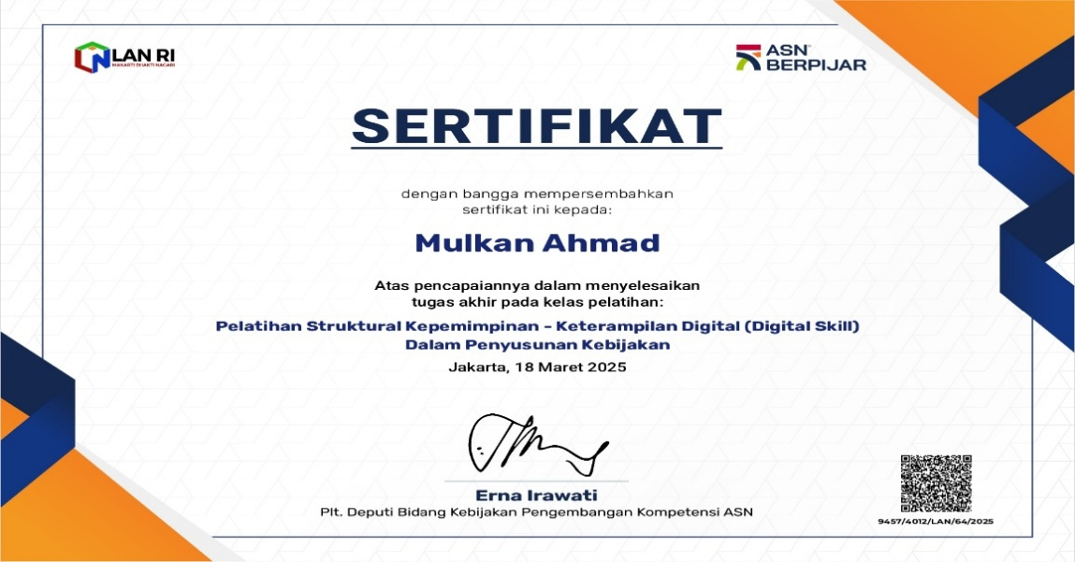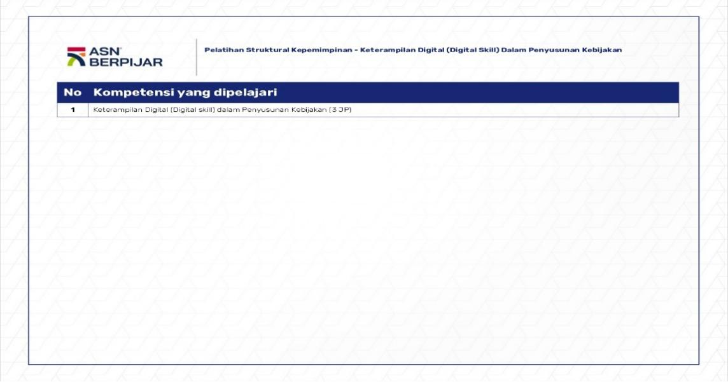
Sertifikat Pelatihan Pilihan Kepemimpinan Pengawas
Ketrampilan Digital (Digital Skill) Dalam Penyusunan Kebijakan

Resilensi Diri (Self Resilence)

Resilensi diri adalah kemampuan individu untuk bangkit, bertahan dan beradaptasi secara positif terhadap tekanan, tantangan atau perubahan, baik dalam diri sendiri, organisasi atau lingkungan sosial, sering menimbulkan ketidakpastian dan resistensi disinilah pentingnya resilensi diri.
- Keterkaitan dengan Aksi Perubahan Digitalisasi Verifikasi Surat Pertanggungjawaban
- Adaptasi terhadap teknologi baru.
Verifikasi secara digital menuntut kemampuan untuk belajar dan mengadopsi perangkat digital, software manajemen dan sistem data. Resilensi membantu individu beradaptasi tanpa merasa tertekan atau takut salah.
- Menghadapi resistensi internal dan eksternal.
Tidak semua pihak menyambut baik perubahan digital, orang yang resilens akan lebih siap menghadapi sikap skeptis dari rekan kerja atau bahkan keterbatasan infrastruktur.
- Kemampuan bertahan di tengah ketidakpastian
Proses digitalisasi sering berjalan bertahap dan tidak selalu mulus. Resilensi membantu seseorang tetap fokus, sabar dan tidak mudah menyerah saat menghadapi kendala teknis atau kebijakan.
- Belajar dari kegagalan dan kesalah teknis
Kesalahan dalam input data, kehilangan file, atau system error bisa terjadi. Resilensi membuat individu tidak terpuruk, tetapi mampu mengevaluasi dan memperbaiki proses dengan tenang.
- Komitmen terhadap perubahan jangka panjang
Digitalisasi bukan proyek jangka pendek, Diperlukan komitmen dan semangat berkelanjutan agar perubahan benar-benar tertintegrasi ke budaya kerja. Resilensi diri menjaga semangat tersebut tetap menyala.
- Meningkatkan Kepercayaan Diri.
Orang yang resilensi lebih percaya diri mencoba hal baru.

- Keterkaitan dengan Mata Pelajaran
- Aksi Perubahan : Menanamkan nilai integritas dan tanggung jawab dalam kehidupan sehari-hari.
- Resilensi : Membantu siswa bertahan dalam menghadapi tekanan sosial atau perbedaan pendapat saat menjalankan peran sebagai warga negara aktif.
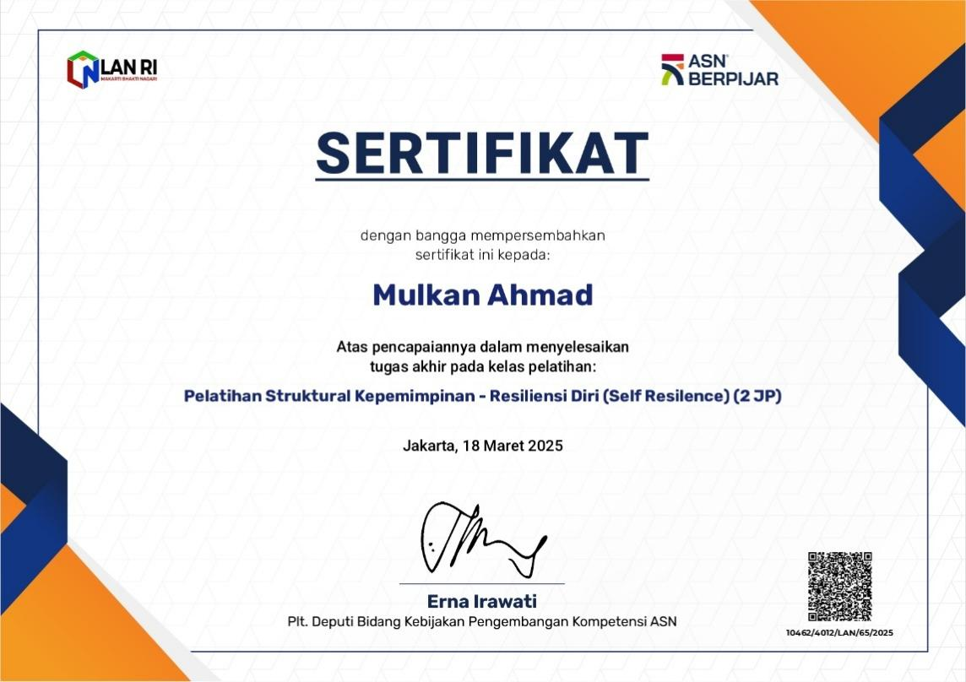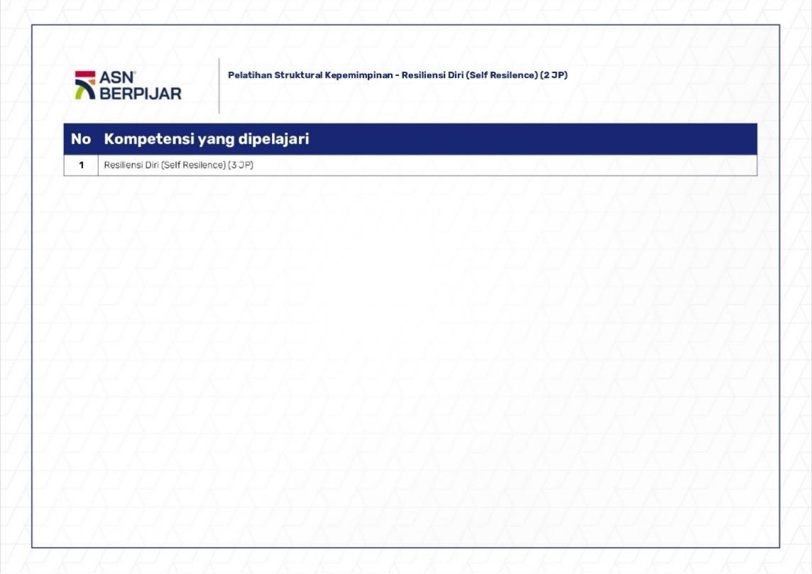

Membanguna Kepercayaan Terhadap GEDSI di Lingkungan Kerja
Gender Equality, Disability, and Social Inclusion (GEDSI) merupakan konsep yang semakin relevan dalam dunia kerja modern. Konsep ini menekankan pentingnya kesetaraan gender, inklusivitas terhadap disabilitas, dan keadilan sosial dalam semua aspek kehidupan organisasi. Salah satu implementasi konkret dari prinsip GEDSI adalah melalui digitalisasi proses bisnis, termasuk penataan dan pencatatan arsip surat.
  - Keterkaitan dengan Peningkatan Verifikasi Surat SPJ Secara Digital
Digitalisasi verifikasi SPJ, pada pandangan pertama, mungkin tampak sebagai kegiatan teknis yang jauh dari isu-isu sosial seperti GEDSI. Namun, terdapat beberapa keterkaitan yang mendasar antara keduanya:
- Aksesibilitas:
  - Digitalisasi memungkinkan verifikasi berkas dapat melalui berbagai perangkat dan format, termasuk format yang dapat diakses oleh penyandang disabilitas.
  - Dengan menghilangkan hambatan fisik dalam mengakses berkas, digitalisasi memberikan kesempatan yang sama bagi semua individu, terlepas dari gender, untuk mengakses informasi.
- Efisiensi:
  - Digitalisasi mengurangi beban kerja administratif, terutama bagi perempuan yang seringkali ditugaskan pada pekerjaan administratif.
  - Dengan proses yang lebih efisien, semua anggota tim, termasuk mereka yang memiliki disabilitas, dapat berkontribusi secara optimal.

- Transparansi:
  - Verifikasi digital yang terstruktur dengan baik meningkatkan transparansi dan akuntabilitas dalam pengambilan keputusan, mengurangi potensi bias gender atau diskriminasi.
  - Digitalisasi memungkinkan lebih banyak orang untuk berpartisipasi dalam proses pengambilan keputusan, termasuk kelompok minoritas.
- Inovasi:
  - Digitalisasi mendorong penggunaan teknologi yang lebih inklusif, seperti alat bantu untuk penyandang disabilitas.
  - Proses digitalisasi dapat menjadi katalisator untuk merumuskan kebijakan yang lebih inklusif di tempat kerja.
  - Aksi Perubahan yang Dapat Dilakukan
Untuk membangun kepercayaan terhadap GEDSI melalui digitalisasi arsip surat, beberapa aksi perubahan dapat dilakukan:
- Pengembangan Kebijakan Inklusif
  - Menyusun kebijakan yang secara eksplisit mendukung prinsip GEDSI dalam pengelolaan arsip.
  - Melibatkan perwakilan dari berbagai kelompok dalam proses penyusunan kebijakan.
- Pelatihan
  - Melakukan pelatihan bagi seluruh karyawan tentang pentingnya GEDSI dan cara menerapkannya dalam pekerjaan sehari-hari.
  - Memberikan pelatihan khusus tentang penggunaan perangkat lunak manajemen dokumen yang inklusif.
- Aksesibilitas
  - Memastikan bahwa sistem manajemen dokumen yang digunakan dapat diakses oleh semua pengguna, termasuk penyandang disabilitas.
  - Menyediakan alternatif format untuk dokumen, seperti format teks atau audio.
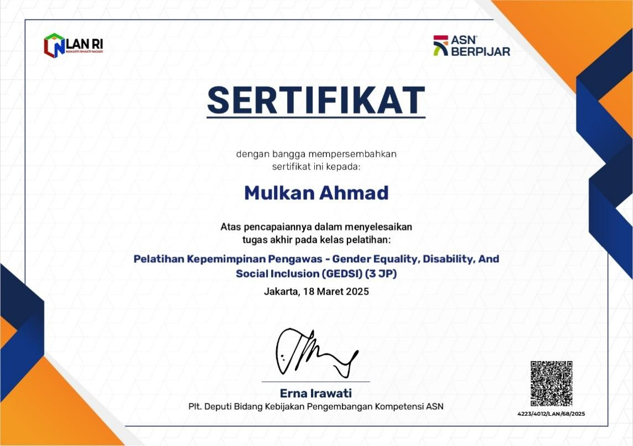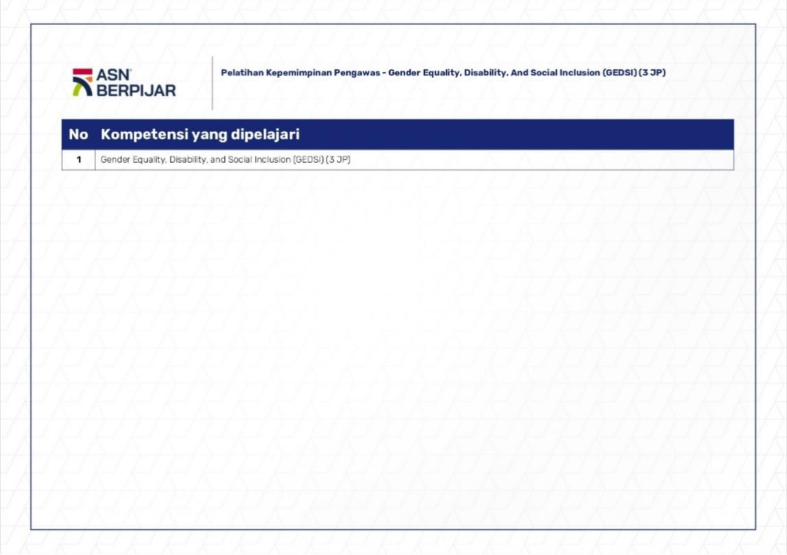

Pengelolaan Konflik Kepentingan.
Proses mengenali, menangani dan mengendalikan situasi dimana kepentingan pribadi, jabatan atau relasi seseorang dapat mempengaruhi objektivitas, integritas atau pengambilan keputusan yang seharusnya netral terutama dalam konteks organisasi, pemerintahan, pendidikan atau aksi perubahan.
- Keterkaitan dengan Aksi Perubahan Digitalisasi Arsip
- Penggunaan Fasilitasi dan Akses Data :
  - Resiko Konflik : Staf tertentu memiliki akses lebih luas terhadap verifikasi dan bisa menyalahgunakan untuk kepentingan pribadi.
  - Dampaknya: Kebocoran informasi sensitif, pelanggaran privasi dan hilangnya kepercayaan
  - Solusinya : Tetapkan hak akses yang jelas dan audit jejak penggunaan sistem digital.
- Penempatan Tim atau Petugas Digitalisasi :
  - Resiko Konflik : Menunjuk anggota tim berdasarkan kedekatan, bukan kompetensi.
  - Dampaknya: Proyek jadi tidak efektif karena personel tidak memiliki kemampuan teknis yang memadai.
  - Solusinya : Gunakan kriteria objektif dalam penunjukan tim pelaksana.
- Keterkaitan dengan Mata Pelajaran

- Relevansi :
- Membahas nilai-nilai etika, keadilan, demokrasi dan tanggung jawab sosial.
- Menanamkan nilai kejujuran, amanah dan adil dalam bertindak
- Mempelajari sistem pemerintahan, ekonomi, sosial dan budaya
- Berkaitan dengan penggunaan teknologi dan keamanan data
- Keterkaitan :
- Peserta diajak memahami bahwa setiap keputusan publik harus bebas dari kepentingan pribadi.
- Menekankan bahwa keputusan yang melibatkan kepentingan umum harus dilakukan dengan niat yang bersih dan tidak merugikan pihak lain.
- Peserta belajar konflik kepentingan terjadi dalam pemerintahan atau organisasi dan dampaknya terhadap keadilan sosial.
- Akses dan penggunaan data harus bertanggung jawab dan bebas dari manipulasi.

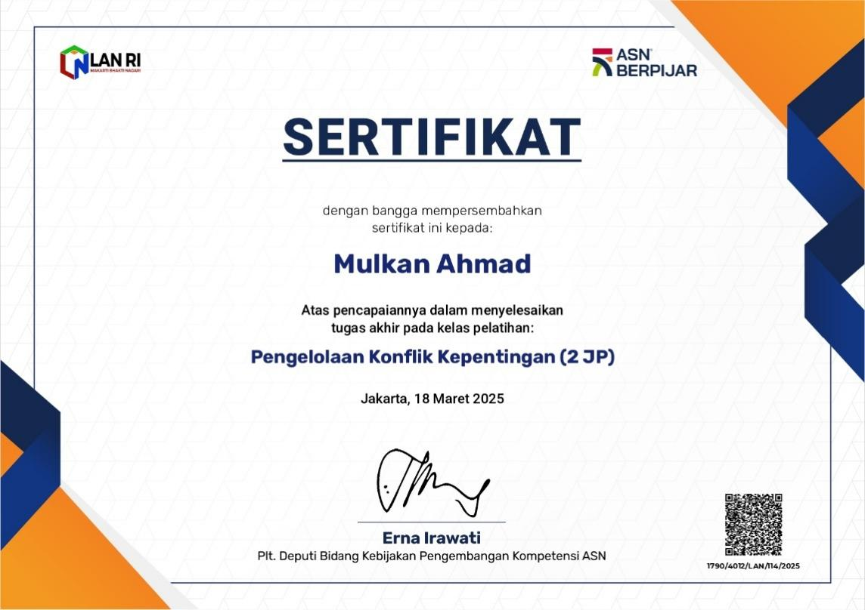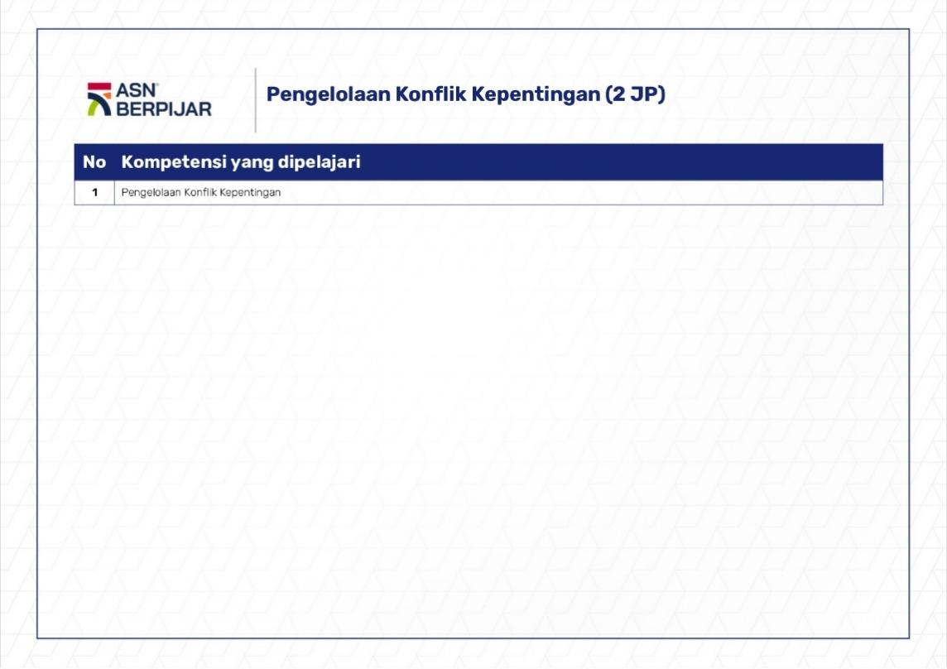

BAB VI

DISEMINASI DAN PUBlIKASI AKSI PERUBAHAN

Penerapan Strategi Komunikasi
Secara umum kegiatan penyebaran informasi yang ditujukan kepada kelompok target atau individu agar memperoleh informasi, menerima, dan akhirnya dapat mengubah perilaku sasaran. Adapun perubahan yang diharapkan dari desiminasi adalah akan terjadi pada aspek pengetahuan, sikap, dan keterampilan. Selain itu, desiminasi juga bisa disebut sebagai proses penyebaran inovasi yang direncanakan, dikelola, dan diarahkan. Dengan adanya kegiatan desiminasi diharapkan mampu saling bertukar informasi, yang akhirnya menciptakan inovasi. Adapun prinsip komunikasi harus tetap mengedepankan kepentingan bersama, yakni bagaimana kepentingan instansi terkait dengan masyarakat bisa bertemu.
Dalam pelaksanaannya, diseminasi membutuhkan beberapa strategi, di antaranya: memahami target pendengar, menentukan media yang paling efektif, menentukan dan memahami tujuan, memotivasi pendengar untuk memberi tanggapan atau kritik dan saran, Memperhitungkan frekuensi penyampaian pesan serta Mengidentifikasi pesan utama atau kunci yang akan disampaikan.

Keberhasilan Mendapat Dukungan Adopsi/Replikasi
Aksi Perubahan dari hasil aksi perubahan kinerja organisasi ini dapat diambil pembelajaran sebagai berikut :
  - Dari pelaksanaan aksi perubahan dalam jangka pendek ini, Project leader belajar cara memimpin sebuah tim supaya dapat bekerja dengan maksimal sesuai dengan target waktu yang direncanakan.
  - Project leader juga belajar menetapkan strategi-strategi untuk memobilisir stakeholder, yaitu dengan komunikasi dan koordinasi yang baik dengan tim efektif dan pihak-pihak lain, Cara mengatasi kendala dengan terus menerus, melakukan koordinasi dan komunikasi yang efektif, sehingga dapat memberikan dukungan terhadap pelaksanaan aksi perubahan ini.
  - Dalam Rancangan aksi dan implementasi hasil pelaksanaan aksi perubahan, kegiatan dapat dilaksanakan sesuai dengan rencana awal karena adanya kerjasama dan komunikasi yang baik dalam tim untuk mengatasi kendala dan masalah yang terjadi.
Untuk mencapai keberhasilan dalam mendapatkan dukungan aksi perubahan Proses Verifikasi Surat Pertanggungjawaban (SPJ) Secara Digital pastinya disaat Pelaksanaan Aksi Perubahan Project Leader harus menunjukkan manfaat yang dihadirkan oleh aksi perubahan ini. Dan syukur mendapat respon dan dukungan sangat positif dari Stakeholder internal.

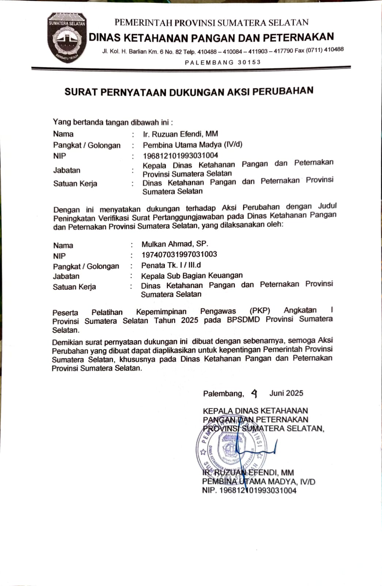
Surat Dukungan Dari Kepala Dinas Ketahanan Pangan dan Peternakan Provinssi Sumatera Selatan
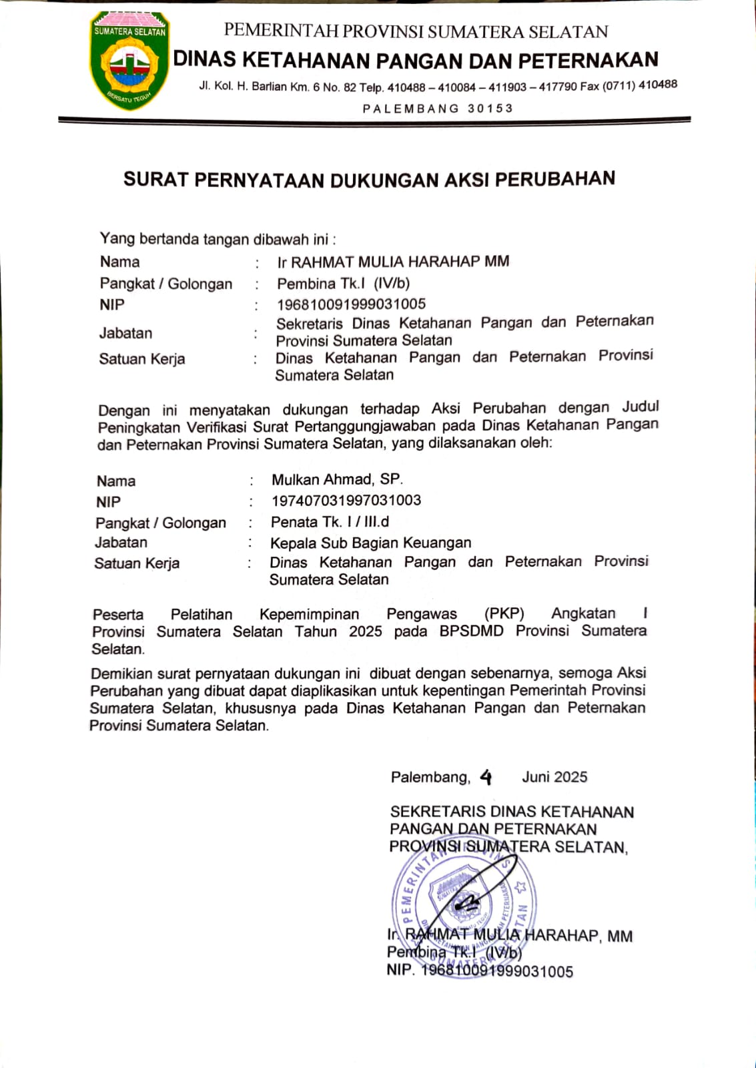
Surat Dukungan Dari Sekretaris Dinas Ketahanan Pangan dan Peternakan Provinssi Sumatera Selatan

BAB VII

PENGEMBANGAN POTENSI DIRI

Pemetaan Sikap Perilaku Kepemimpinan dan Strategi Pengembangan
Pada Pelatihan Kepemimpinan Pengawas (PKP) Angkatan I Tahun 2025, peserta pelatihan diminta untuk melakukan pemetaan sikap perilaku dan pembangunan potensi diri dengan tujuan agar :
  - Peserta mengenali sikap dan perilaku kepemimpinan yang dimiliki dan menjadi dasar dalam menyusun strategi pengembangan diri yang relevan dan realistis.
  - Peserta mampu mengelola diri sendiri untuk selalu mengembangkan potensi yang dimiliki. Seorang pemimpin bisa lebih tepat dalam mengelola tim, mengambil keputusan, dan menyelesaikan masalah. Strategi pengembangan potensi adalah proses pemetaan (assesment) yang sifatnya praktis dan mudah dipahami dalam operasionalisasinya. Proses assessment tersebut dilaksanakan dengan model pendekatan perceptual judgement (berbasis persepsi) terhadap perilaku-perilaku praktis seseorang di lingkungan kerjanya.
Peraturan Pemerintah Nomor 11 Tahun 2017 menyebutkan bahwa pengembangan kompetensi merupakan upaya untuk pemenuhan kebutuhan kompetensi PNS dengan standar kompetensi Jabatan dan rencana pengembangan karier. Terdapat tiga jenis kompetensi yang perlu dimiliki ASN, yakni kompetensi teknis, kompetensi manajerial dan kompetensi sosial kultural. Kompetensi teknis adalah pengetahuan, keterampilan, dan sikap/perilaku yang dapat diamati, diukur, dan dikembangkan yang spesifik berkaitan dengan bidang teknis Jabatan. Kompetensi manajerial adalah pengetahuan, keterampilan, dan sikap/perilaku yang dapat diamati, diukur, dikembangkan untuk memimpin dan/atau mengelola unit organisasi. Kompetensi sosial kultural adalah pengetahuan, keterampilan, dan sikap/perilaku yang dapat diamati, diukur, dan dikembangkan terkait dengan pengalaman berinteraksi dengan masyarakat majemuk dalam hal agama, suku dan budaya, perilaku, wawasan kebangsaan, etika, nilai, moral, emosi, dan prinsip, yang harus dipenuhi oleh setiap pemegang jabatan untuk memperoleh hasil kerja sesuai dengan peran, fungsi dan jabatan. Dikaitkan dengan sikap prilaku pengembangan potensi diri, dimana peserta melakukan self assesment dan dengan instrument yang sama mentor juga melakukan assesment kepada peserta, dan didapatkan rekomendasi 3 nilai terendah yaitu pada komponen Integritas sub komponen kejujuran dan komponen kerjasama sub komponen kerjasama internal dan fleksibilitas. Hasil nilai sikap perilaku dapat dilihat pada Tabel sebagai berikut :

Hasil Pemetaan Potensi

Proses dan Progres

Pemetaan Pengembangan Potensi Diri antara Mentor dan Peserta yang telah disepakati menunjukkan hasil bahwa terdapat 3 (tiga) sub komponen yang perlu dikembangkan, yaitu :
  - Pengambilan Keputusan (Integritas)
Keputusan adalah kegiatan memilih suatu strategi atau tindakan dalam pemecahan masalah tersebut. Tujuan dari keputusan adalah untuk mencapai target atau aksi tertentu yang harus dilakukan.
  - Fleksibilitas (Kerjasama)
Fleksibilitas kerja adalah kemudahan dalam bekerja untuk memenuhi kebutuhan karyawan maupun perusahaan. Hal ini mengacu pada kemampuan untuk menyesuaikan jam kerja, lokasi kerja, dan cara bekerja. Agar hal tersebut bisa terwujud, biasanya perusahaan akan menetapkan aturan terkait kondisi kerja.
Adapun strategi pengembangan potensi diri yang disepakati antara mentor dan peserta yakni strategi pengembangan mandiri dan pengembangan melalui penugasan sebagai bentuk intervensi / treatment yang bisa dilakukan mentor.Kertas kerja pengembangan potensi diri seperti pada Tabel dibawah ini :

No. | Komponen/  Sub Komponen (Nilai Terendah) | Kegiatan Pengembangan Potensi Diri untuk Mendukung Pelaksanaan Aksi Perubahan | Kegiatan/  Tahapan Aksi Perubahan | Waktu Pelaksanaan |  | Hasil
 |  |  |  | Rencana | Realisasi
1. | Kemampuan Manajerial: Penyusunan SOP dan Implementasi Teknologi Digital | • Mengikuti pelatihan online tentang penyusunan SOP dan manajemen perubahan.  • Berkonsultasi dengan mentor/pembimbing aksi perubahan dan praktisi keuangan lainnya.  • Membaca literatur dan SOP instansi lain sebagai pembanding. | • Menyusun draf SOP verifikasi SPJ berbasis masukan lintas pihak.  • Melakukan uji coba tools digital sederhana (Google Form/Sheet). | Mei–Juni 2025 |  | Tersusunnya SOP awal dan prototipe sistem digital
2. | Kemampuan Kolaborasi dan Komunikasi Tim | • Mengikuti workshop/simulasi komunikasi efektif.  • Membuat forum diskusi kecil bersama rekan Subbag Keuangan.  • Mencoba metode umpan balik terbuka dalam kerja tim. | • Mengadakan forum internal untuk sosialisasi SOP dan simulasi digitalisasi.  • Melibatkan tim dalam penyusunan lembar komitmen. | Juni–Juli 2025 |  | Meningkatnya keterlibatan dan rasa memiliki dari tim
3. | Kemampuan Monitoring dan Evaluasi | • Belajar menyusun indikator keberhasilan aksi perubahan.  • Menyusun format evaluasi dan lembar observasi sederhana.  • Diskusi berkala dengan pembimbing aksi dan atasan langsung. | • Menyusun laporan hasil uji coba digitalisasi dan hasil sosialisasi.  • Melakukan refleksi dan perbaikan sistem berdasarkan masukan. | Juli–Agustus 2025 |  | Adanya laporan evaluasi dan rencana tindak lanjut aksi

BAB VIII

PENUTUP

Kesimpulan
Peningkatan Verifikasi Surat Pertanggungjawaban Keuangan Pada Dinas Ketahanan Pangan Dan Peternakan Provinsi Sumatera Selatan merupakan Upaya strategis dalam mendukung terwujudnya tata kelola administrasi pemerintahan yang efektif, efisien dan akuntabel berbasis teknologi informasi.
Melalui penerapan system verifikasi secara digital, proses administrasi surat menyurat menjadi lebih tertata, cepat, mudah diakses dan minim resiko pemalsuan. Digitalisasi ini juga mendukung pelaksanaan Sistem Pemerintahan Berbasis Elektronik (SPBE) serta mendorong terciptanya budaya kerja yang modern dan transparan.
Selama pelaksanaan aksi perubahan, telah dilakukan identifikasi masalah, penyusunan solusi, uji coba sistem, serta desiminasi kepada stakeholder terkait. Respon positif, partisipasi aktif pegawai dan dukungan dari pimpinan menjadi kunci keberhasilan implementasi awal sistem ini.
Keberlanjutan aksi perubahan ini akan dilakukan melalui :
- Penguatan regulasi internal dan pengelolaan verifikasi digital;
- Pelatihan dan pendampingan teknis berkelanjutan;
- Evaluasi berkala terhadap efektivitas sistem.
Dengan demikian aksi perubahan ini tidak hanya menjadi solusi administratif, tetapi juga menjadi bagian dari transformasi budaya kerja yang mendukung visi birokrasi yang adaptif, inovatif dan berbasis digital di lingkungan Dinas Ketahanan Pangan Provinsi Sumatera Selatan.

Saran
Saran-saran berikut ini bertujuan untuk mendukung dan menyempurnakan aksi perubahan verifikasi surat pertanggungjawaban secara digital:
      - Penguatan Infrastruktur Teknologi Informasi
Perlu adanya peningkatan kapasitas infrastruktur TI untuk mendukung system verifikasi secara digital, termasuk peningkatan kapasitas server dan jaringan internet agar proses pengelolaan data dapat dilakukan dengan lebih cepat dan efisien.
      - Penyusunan dan Pembaruan Kebijakan
Agar implementasi system verifikasi digital dapat berjalan optimal, perlu disusun kebijakan dan regulasi yang jelas mengenai pengelolaan verifikasi surat pertanggungjawaban tersebut secara digital, termasuk keamanan data dan penggunaan data sesuai dengan yang ditujukan.
      - Peningkatan Kapasitas Sumber Daya Manusia (SDM)
Mengingat pentingnya ketrampilan teknis dalam pengelolaan verifikasi digital, untuk terus mengadakan pelatihan dan workshop bagi pegawai khususnya dalam hal pengelolaan, pemeliharaan dan pemanfaatan verifikasi digital secara berkelanjutan.
      - Pengawasan dan Evaluasi Secara Berkala
Diperlukan evaluasi rutin terhadap penggunaan sistem digital tersebut untuk memastikan efektivitasnya. Proses ini harus melibatkan seluruh pemangku kepentingan untuk melakukan review dan memberikan masukan perbaikan.
      - Pengintegrasian dengan Sistem Pemerintahan Lainnya
Untuk memperluas manfaat dari verifikasi digital, diharapkan adanya integrasi dengan sistem lainnya di dalam instansi pemerintah, guna menciptakan ekosistem pemerintahan berbasis digital yang lebih terintegrasi.
      - Sosialisasi dan Komunikasi Lebih Lanjut
Agar perubahan ini dapat diterima dengan lebih baik oleh seluruh pegawai dan stakeholder lainnya untuk terus melakukan sosialisasi dan komunikasi mengenai manfaat dan mekanisme penggunaan sistem digital dalam hal verifikasi surat pertanggungjawaban tersebut..

